第一章 绪 论
内容：掌握工程测量的基本概念、任务与作用；理解水准面、大地水准面、地理坐标系（大地、天文）、独立平面直角坐标系、高斯平面直角坐标系、绝对高程、相对高程和高差的概念；了解用水平面代替水准面的限度、测量工作的组织原则和程序及本课程的学习方法。
重点：测量上平面直角坐标系与数学上笛卡尔平面直角坐标系的异同；测量工作的组织原则和程序。
难点：大地水准面、 高斯平面直角坐标系的概念；地面上点位的确定方法。
§ 1.1 测量学的发展、学习意义及要求
一、测量学的发展概况
1、我国古代测量学的成就
我国是世界文明古国 , 由于生活和生产的需要 , 测量工作开始得很早，在测量方面也取得了辉煌的成就。现举出以下几例。
（1）长沙马王堆三号墓出土的西汉时期长沙国地图—— 世界上发现的最早的军用地图。
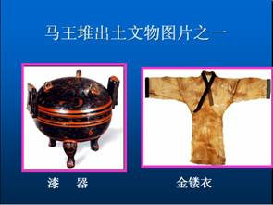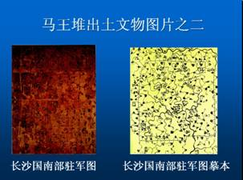
注：世界上现存最古老的地图是在古巴比伦北部的加苏古巴城（今伊拉克境内）发掘的刻在陶片上的地图。 图上绘有古巴比伦城、底格里斯河和幼发拉底河。 大约是公元前 2500 年刻制的，距今大约四千余年了。
（2）北宋时沈括的《梦溪笔谈》中记载了磁偏角的发现。
（3）清朝康熙年间， 1718 年完成了世界上最早的地形图之一《皇与全图》。
在清朝康、雍、乾三位皇帝的先后主持下，自康熙十七年至乾隆二十五年，即 1708 年至 1760 年的五十余年间，是中国大地测量工作取得辉煌成就，绘制全国地图、省区地图和各项专门地图最多的兴盛时期，亦是世界测绘史上首创中外人士合作先例，在一千余万平方公里的中国大陆上完成了大规模三角测量的宏伟业绩。
2、目前测量学发展状况及展望
（1） 全站仪的测量室内外一体化。
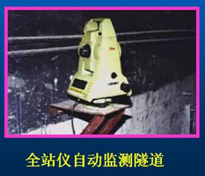
（2） 全球定位系统 GPS （ Global positioning system ）的发展。
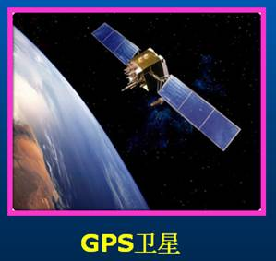
（3） 遥感 RS （ Remote sense ）的发展。
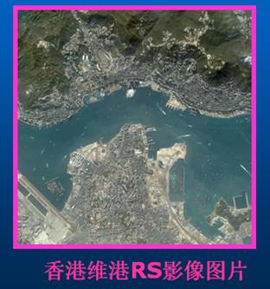
（4） 地理信息系统 GIS （ Geographic information system ）的发展。
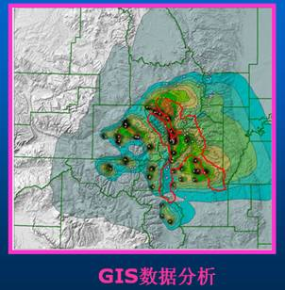
（5） 3S 技术的结合 , 和数字地球（ digital earth ）的概念。
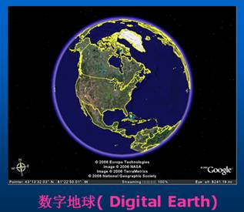
3、本课程的意义及要求
学习本课程的意义：
（1）土木工程（包括公路、建筑、市政）的设计、施工、竣工、扩建维修及变形监测均要进行测量工作。
（2）从高职专业的特点，更要学好测量。高职教育是培养高等级专门应用性人才，高职专业更加注重动手能力的培养，而测量课程是培养动手能力的重要途径之一。
掌握好本课程的要求：
认真听课，做好笔记；独立完成作业；实验课认真对待。
4、 测量学科的分类
测量学的定义：
测量学是研究地球的形状和大小以及确定地面（包含空中、地下和海底）点位的科学。根据它的任务与作用，包括两个部分：
测定（测绘）——由地面到图形。指使用测量仪器，通过测量和计算，得一系列测量数据，或把地球表面的地形缩绘成地形图。
测设（放样）——由图形到地面。指把图纸上规划设计好的建筑物、构筑物的位置在地面上标定出来，作为施工的依据。
测量学科的分类：
测量学科按照研究范围和对象的不同，产生了许多分支科学。一般分为：普通测量学、大地测量学、摄影测量学、工程测量学和制图学。
工程测量是指工程建设和资源开发的勘测设计、施工、竣工、变形观测和运营管理各阶段中进行的各种测量工作的总称。
§ 1.2 地面点位的确定
地面点位的确定，一般需要三个量。在测量工作中，我们一般用某点在基准面上的投影位置（ x,y ）和该点离基准面的高度（ H ）来确定。
一、测量基准面
1、测量工作基准面——水准面、大地水准面。
测量工作是在地球表面进行的，而海洋占整个地球表面的 71% ，故最能代表地球表面的是海水面，人们将海水面所包围的地球形体看作地球的形状。测量工作基准面自然选择海水面。
水准面 —— 静止海水面所形成的封闭的曲面。
大地水准面 —— 其中通过平均海水面的那个水准面。
水准面的特性——处处与铅垂线正交、封闭的重力等位曲面。
铅垂线——测量工作的基准线。
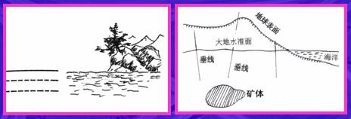
水准面和大地水准面图
2、测量计算基准面——旋转椭球
由于地球内部质量分布不均匀，引起铅垂线的方向产生不规则的变化，致使大地水准面成为一个复杂的曲面，无法在这个曲面上进行测量数据的处理。为了计算方便，通常用一个非常接近于大地水准面，并可用数学式来表示的几何体来代替地球的形状，这就产生了“旋转椭球”的概念。
旋转椭球：由一椭圆（长半轴 a ，短半轴 b ）绕其短半轴 b 旋转而成的椭球体。
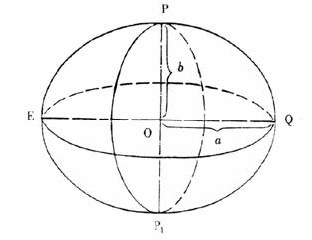
二、地面点的坐标
坐标分为地理坐标、高斯平面直角坐标和平面直角坐标。
1、地理坐标（属于球面坐标系统）——用经度和纬度来表示。
适用于：在地球椭球面上确定点位。

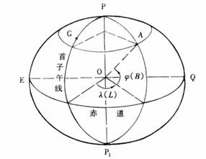
2、平面直角坐标——用坐标（ x ， y ）来表示。
适用于：测区范围较小，可将测区曲面当作平面看待。
其与数学中平面直角坐标系相比，不同点：
（1）测量上取南北方向为纵轴（ X 轴），东西方向为横轴（ Y 轴）
（2）角度方向顺时针度量，象限顺时针编号。
相同点：数学中的三角公式在测量计算中可直接应用。
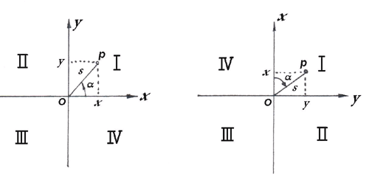
数学上的平面直角坐标 测量上的平面直角坐标
3、高斯平面直角坐标
适用于：测区范围较大，不能将测区曲面当作平面看待。
当测区范围较大，若将曲面当作平面来看待，则把地球椭球面上的图形展绘到平面上来，必然产生变形，为减小变形，必须采用适当的方法来解决。测量上常采用的方法是高斯投影方法。
高斯投影方法是将地球划分成若干带，然后将每带投影到平面上。
（1）6 °带的划分
1）为限制高斯投影离中央子午线愈远，长度变形愈大的缺点，从经度 0 °开始， 将整个地球分成 60 个带， 6 °为一 带。
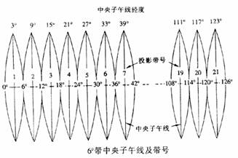
2）公式：
——中央子午线经度； N ——投影带的带号。
（2） 3 °带的划分
从东经 开始， 将整个地球分成 120 个带，3 °为一 带。
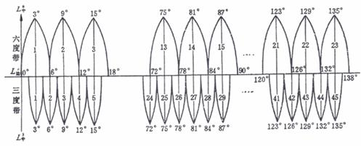
有：
——中央子午线经度； N ——投影带的带号。
4、我国高斯平面直角坐标的表示。
方法：（1）先将自然值的横坐标 Y 加上 500000 米 ；
（2）再在新的横坐标 Y 之前标以 2 位数的带号。
[例题]：国家高斯平面点P （ 3032586.48 ， 20648680.54 ），请指出其所在的带号及自然坐标为多少？
(1) 点 P 至赤道的距离：X= 3032586.48m
(2) 其投影带的带号为 20 、 P 点离 20 带的纵轴 X 轴的实际距离：Y=648680.54-500000= 148680.54m
三、地面点的高程
1、绝对高程 H( 海拔 )—— 地面点到大地水准面的铅垂距离。
2、相对高程 H'—— 地面点到假定水准面的铅垂距离。
3、高 差 —— h AB =H B -H A =H' B -H' A
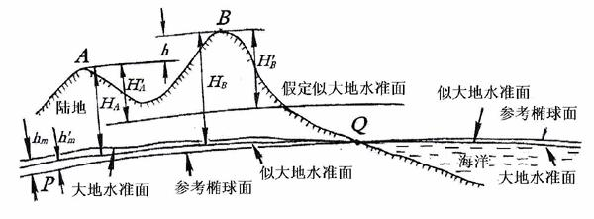
五、我国的高程系统
主要有：
（1） 1985 国家高程系统
（2） 1956 黄海高程系统
（3）地方高程系统。如：珠江高程系统。
其中，我国的水准原点建在青岛市观象山，在1985年国家高程系统中，其高程为 72.260 米 ；在1956年黄海高程系统中的高程为 72.289 米 。
§ 1.3 测量工作概述
一、测量的基本工作
由于地面点间的相互位置关系，是以水平角（方向）、距离和高差来确定的，故测角、量距、测高程是测量基本工作，观测、计算和绘图是测量工作的基本技能。
二、测量工作中用水平面代替水准面的限度
用水平面来代替水准面，可以使测量和绘图工作大为减化，下面来讨论由此引起的影响。
1、对水平角、距离的影响——在面积约 320平方km内，可忽略不计。
2、对高程的影响——即使距离很短也要顾及地球曲率的影响。
三、测量工作的基本原则
1、布局上“由整体到局部”，精度上“由高级到低级”，工作次序上“先控制后细部”。
2、又一原则。即：“前一步工作未作检核，不进行下一步工作”。
第二章 水 准 测 量
内容：理解水准测量的基本原理；掌握 DS3 型微倾式水准仪、自动安平水准仪的构造特点、水准尺和尺垫；掌握水准仪的使用及检校方法；掌握水准测量的外业实施（观测、记录和检核）及内业数据处理（高差闭合差的调整）方法；了解水准测量的注意事项、精密水准仪和电子水准仪的构造及操作方法。
重点：水准测量原理；水准测量的外业实施及内业数据处理。
难点：水准仪的检验与校正。
§2.1 高程测量（ Height Measurement ）的概念
测量地面上各点高程的工作 , 称为高程测量。高程测量根据所使用的仪器和施测方法的不同，分为：
（1）水准测量 (leveling)
（2）三角高程测量 (trigonometric leveling)
（3）气压高程测量 (air pressure leveling)
（4）GPS 测量 (GPS leveling)
§2.2 水准测量原理
一、基本原理
水准测量的原理是利用水准仪提供的“水平视线”，测量两点间高差，从而由已知点高程推算出未知点高程。
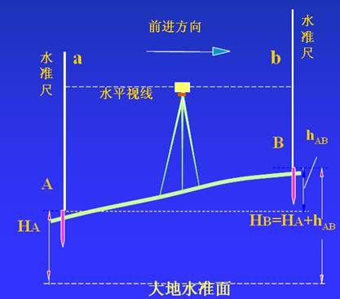
a —— 后视读数 A —— 后视点
b —— 前视读数 B —— 前视点
1、A 、 B 两点间高差：
2、测得两点间高差 后，若已知 A 点高程 ，则可得B点的高程：。
3、视线高程：
4、转点 TP(turning point) 的概念：当地面上两点的距离较远，或两点的高差太大，放置一次仪器不能测定其高差时，就需增设若干个临时传递高程的立尺点，称为转点。
二、连续水准测量
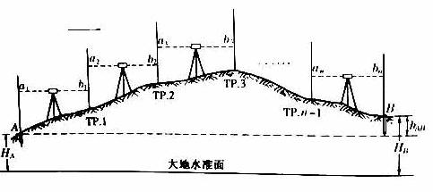
如图所示，在实际水准测量中， A 、 B 两点间高差较大或相距较远，安置一次水准仪不能测定两点之间的高差。此时有必要沿 A 、 B 的水准路线增设若干个必要的临时立尺点，即转点（用作传递高程）。根据水准测量的原理依次连续地在两个立尺中间安置水准仪来测定相邻各点间高差，求和得到 A 、 B 两点间的高差值，有：
h 1 = a 1 － b 1
h 2 = a 2 － b 2
……
则： h AB = h 1 + h 2 +…… + h n = Σ h = Σ a － Σ b
结论： A 、 B 两点间的高差 等于后视读数之和减去前视读数之和。
§ 2.3 水准仪和水准尺
一、水准仪 (level)
如图所示，由望远镜、水准器和基座三部分组成。
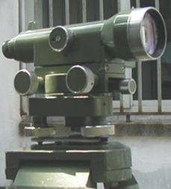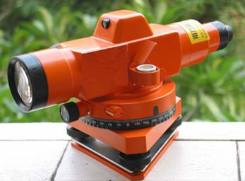
DS3 微倾式水准仪 自动安平水准仪
1、望远镜 (telescope) ——由物镜、目镜和十字丝（上、中、下丝）三部分组成。
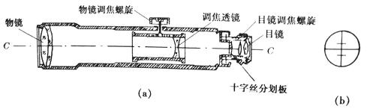
2、水准器 (bubble) 有两种：
圆水准器 (circular bubble) ——精度低，用于粗略整平；水准管 (bubble tube) ——精度高，用于精平。
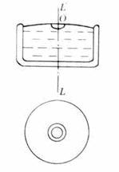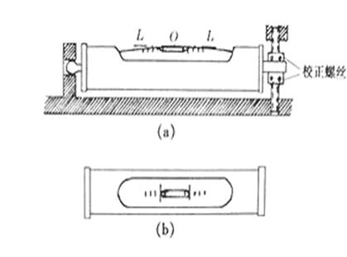
特性：气泡始终位于高处，气泡在哪处，说明哪处高。
3、基座 (tribrach)
二、水准尺 (leveling staff)
水准尺主要有：单面尺、双面尺和塔尺。
1、尺面分划为 1cm ，每 10cm 处（ E 字形刻划的尖端）注有阿拉伯数字。
2、双面尺的红面尺底刻划：一把为 4687mm ，另一把为 4787mm 。
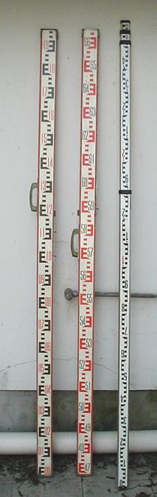
三、尺垫 (staff plate)
放置在转点上，为防止观测过程中水准尺下沉。
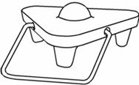
四、 水准仪的使用
操作程序：粗平——瞄准——精平——读数
（一）粗平——调节脚螺旋，使圆水准气泡居中。
1、方法：对向转动脚螺旋 1 、 2 ——使气泡移至 1 、 2 方向的中间——转动脚螺旋 3 ，使气泡居中。
2、规律：气泡移动方向与左手大拇指运动的方向一致。
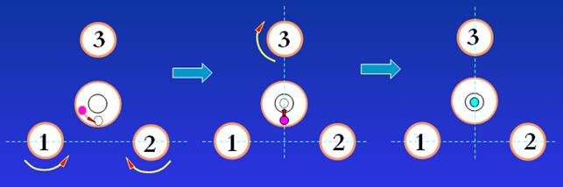
（二）瞄准
1、方法：先用准星器粗瞄，再用微动螺旋精瞄。
2、视差
概念：眼睛在目镜端上下移动时，十字丝与目标像有相对运动。
产生原因：目标像平面与十字丝平面不重合。
消除方法：仔细反复交替调节目镜和物镜对光螺旋。
（三）精平
1、方法：如图所示微倾式水准仪 (tilt level) ，调节微倾螺旋，使水准管气泡成像抛物线符合。
2、说明：若使用自动安平水准仪（ compensator level ），仪器无微倾螺旋，故不需进行精平工作。
（四）读数——精平后，用十字丝的中丝在水准尺上读数。
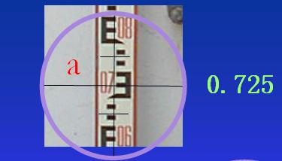
1、方法：从小数向大数读，读四位。米、分米看尺面上的注记，厘米数尺面上的格数，毫米估读。
2、规律：读数在尺面上由小到大的方向读。故对于望远镜成倒像的仪器，即从上往下读，望远镜成正像的仪器，即从下往上读。如图所示，从小向大读四位数为 0.725 米 。

§ 2.4 水准测量的实施与成果整理
一、水准点 (Bench Mark)
通过水准测量方法获得其高程的高程控制点，称为水准点，一般用BM表示，有永久性和临时性两种。（见图）
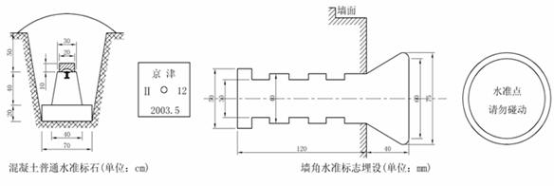
二、水准路线 (leveling line)
水准路线依据工程的性质和测区情况，可布设成以下几种形式：
1、闭合水准路线 (closed leveling line) 。由已知点 BM1 ——已知点 BM1
2、附合水准路线 (annexed leveling line) 。由已知点 BM1 ——已知点 BM2
3、支水准路线 (spur leveling line) 。 由已知点 BM1 ——某一待定水准点 A 。
4、水准网：若干条单一水准路线相互连接构成的图形。
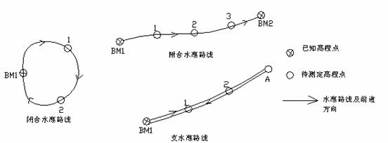
三、水准测量的实施（外业）
1、观测要求
如图，有：
（1）水准仪安置在离前、后视距离大致相等之处。
（2）为及时发现观测中的错误，通常采用“两次仪器高法”或 “双面尺法”。
两次仪器高法：高差之差 h-h'< ±5mm ；双面尺法，①红黑面读数差 <±3mm ② h 黑 -h 红 <±5mm 。
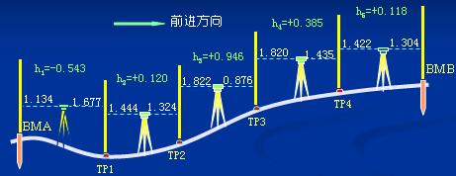
2、水准测量记录表
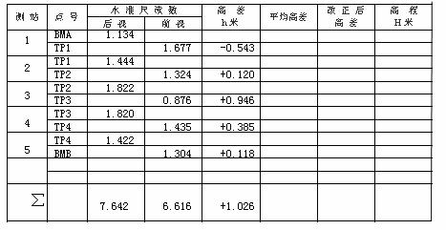
注意：（1）起始点只有后视读数，结束点只有前视读数，中间点既有后视读数又有前视读数。
（2） ，只表明计算无误，不表明观测和记录无误。
四、水准测量的成果处理（内业）
（一）计算闭合差：
1、闭合水准路线：
2、附合水准路线：
（二）分配高差闭合差
1、高差闭合差限差（容许误差）
对于普通水准测量，有： 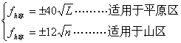
式中， ——高差闭合差限差，单位： mm
L ——水准路线长度，单位： km ； n ——测站数
2、分配原则：
按与距离 L 或测站数 n 成正比，将高差闭合差反号分配到各段高差上。
（三）计算各待定点高程
用改正后的高差和已知点的高程，来计算各待定点的高程。
五、水准测量的成果实例
【例】如图为按图根水准测量要求施测某附合水准路线观测成果略图。 BM-A 和 BM-B 为已知高程的水准点，图中箭头表示水准测量前进方向，路线上方的数字为测得的两点间的高差 ( 以 m 为单位 ) ，路线下方数字为该段路线的长度 ( 以 km 为单位 ) ，试计算待定点 1 、 2 、 3 点的高程。
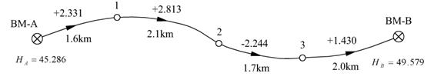
解算如下：
第一步计算高差闭合差：
第二步计算限差：
因为 ，可进行闭合差分配。
第三步计算每 km 改正数： 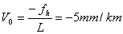
第四步计算各段高差改正数： 。四舍五入后，使 。
故有： V 1 =- 8mm ， V 2 =- 11mm ， V 3 =- 8mm ， V 4 =- 10mm 。
第五步计算各段改正后高差后，计算 1 、 2 、 3 各点的高程。
改正后高差 = 改正前高差 + 改正数 V i
H 1 =H BM-A +(h 1 +V 1 )=45.286+2.323=47.609(m)
H 2 =H 1 +(h 2 +V 2 )=47.509+2.802=50.411(m)
H 3 =H 2 +(h 3 +V 3 )=50.311-2.252=48.159(m)
HBM-B =H 3 +(h 4 +V 4 )=48.059+1.420=49.579(m)
可用 EXCEL 软件计算如下图：
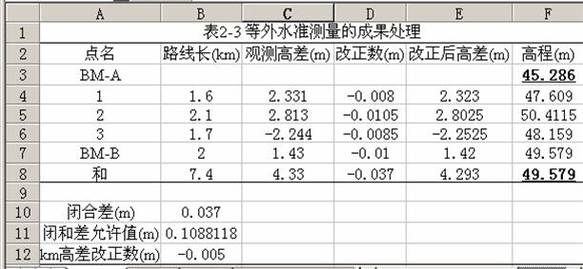

§ 2.5 水准仪的检验与校正
一、水准仪轴线的几何关系
水准仪轴线应满足的几何条件是：
1、水准管轴 LL// 视准轴 CC
2、圆水准轴 L ' L ' // 竖轴 VV
3、横丝要水平（即： ⊥ 竖轴 VV ）
如下图所示：
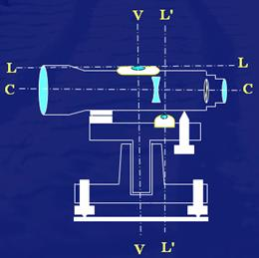
二、水准仪的检验与校正
（一）圆水准器的检验与校正
1、检验：气泡居中后，再将仪器绕竖轴旋转 180 °，看气泡是否居中。
2、校正：用脚螺旋使气泡向中央移动一半 , 再用拨针拨动三个“校正螺旋”，使气泡居中。
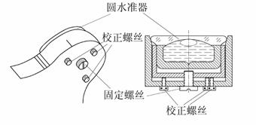
（二）十字丝横丝的检验与校正
1、检验：
整平后，用横丝的一端对准一固定点 P ，转动微动螺旋，看 P 点是否沿着横丝移动。
2、校正 ：旋下目镜处的十字丝环外罩，转动左右 2 个“校正螺丝”。
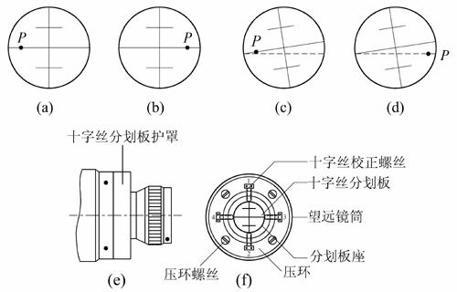
（三）水准管轴平行于视准轴（ i 角）的检验与校正
1、检验：
（1）平坦地上选 A 、 B 两点，约 50m 。
（2）在中点 C 架仪，读取 a 1 、 b 1 ，得 h 1 =a 1 -b 1
（3）在距 B 点约 2 — 3m 处架仪，读取 a 2 、 b 2 ，得 h 2 =a 2 -b 2
（4）若 h 2 ≠ h 1 , 则水准管轴不平行于视准轴，有 i 角。
因为① h1 为正确高差② b2 的误差可忽略不计，故有：
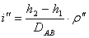
对于 S 3 水准仪，若 i 角大于 时，需校正。
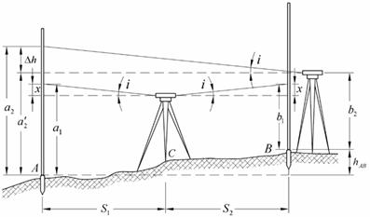
2、校正方法有二种：
（1）校正水准管
旋转微倾螺旋，使十字丝横丝对准 (a 2 ' =h 1 +b 2 ) ，拨动水准管“校正螺丝”，使水准管气泡居中。
（2）校正十字丝——可用于自动安平水准仪
保持水准管气泡居中，拨动十字丝上下两个“校正螺丝”，使横丝对准 a 2 ' 。
§ 2.6 自动安平、精密、电子水准仪简介
一、自动安平水准仪 (compensator level)
1、原理——与普通水准仪相比，在望远镜的光路上加了一个补偿器。
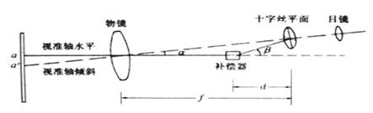
2、使用——粗平后，望远镜内观察警告指示窗若全部呈绿色，方可读数；最好状态是指示窗的三角形尖顶与横指标线平齐。
3、检校——与精通水准仪相比，要增加一项补偿器的检验，即：转动脚螺旋，看警告指示窗是否出现红色；以此来检查补偿器是否失灵。
二、精密水准仪 （ precise level ） （每公里往返平均高差中误差 1mm ）
1、精密水准仪 —— 提供精确的水平视线和精确读数。
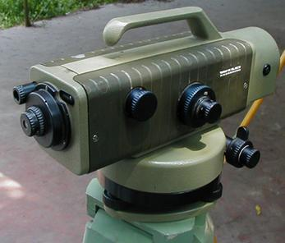
精密水准仪
2、精密水准尺 —— 刻度精确 ( 铟钢带水准尺 invar leveling staff) 。
3、读数方法
（1）精平后，转动测微螺旋，使十字丝的楔形丝精确夹准某一整分划线。
（2）读数时，将整分划值和测微器中的读数合起来。如 : 14865.0mm 。
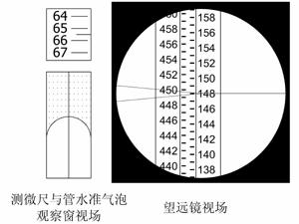
三、数字水准仪 (digital level) 及条纹码水准尺 (coding level staff)
1、具有自动安平、显示读数和视距功能。
2、能与计算机数据通讯，避免了人为观测误差。
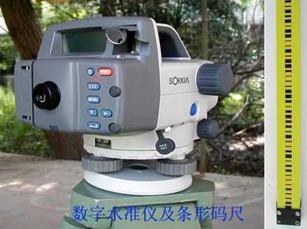

§ 2.7 水准测量误差及注意事项
来源有：仪器误差、操作误差、外界条件影响。
一、仪器误差
主要有：视准轴不平行于水准管轴（ i 角）的误差、水准尺误差
二、操作误差
主要有：水准气泡未严格居中、视差、估读误差、水准尺未竖直。
三、外界条件影响的误差
主要有：仪器下沉、尺垫下沉、地球曲率、大气折光、气温和风力。
四、水准测量的注意事项：
(一）观测：
1、观测前应认真按要求检验水准仪和水准尺；
2、仪器应安置在土质坚实处，并踩实三角架；
3、前后视距应尽可能相等；
4、每次读数前要消除视差，只有当符合水准气泡居中后才能读数；
5、注意对仪器的保护，做到 “ 人不离仪器 ” ；
6、只有当一测站记录计算合格后才能搬站，搬站时先检查仪器连接螺旋是否固紧，一手托住仪器，一手握住脚架稳步前进。
（二）记录：
⒈ 认真记录，边记边回报数字，准确无误的记入记录手簿相应栏中，严禁伪造和传抄；
⒉ 字体要端正、清楚、不准涂改，不准用橡皮擦，如按规定可以改正时，应在原数字上划线后再在上方重写；
⒊ 每站应当场计算，检查符合要求后，才能通知观测者搬站。
（三）扶尺：
⒈ 扶尺人员认真竖立水准尺；
⒉ 转点应选择土质坚实处，并踩实尺垫；
⒊ 水准仪搬站时，应注意保护好原前视点尺垫位置不移动。
第三章 角 度 测 量
内容：理解水平角、竖直角测量的基本原理；掌握光学经纬仪的基本构造、操作与读数方法；水平角测量的测回法和方向观测法；掌握竖盘的基本构造及竖直角的观测、计算方法；掌握光学经纬仪的检验与校正方法；了解水平角测量误差来源及其减弱措施及电子经纬仪的测角原理及操作方法。
重点：光学经纬仪的使用方法；水平角测回法测量方法；竖直角测量方法；
难点：光学经纬仪的检验与校正。

§ 3.1 角度测量原理
角度测量 (angular observation) 包括水平角 (horizontal angle) 测量和竖直角 (vertical angle) 测量。
一、水平角定义
从一点出发的两空间直线在水平面上投影的夹角即二面角，称为水平角。其范围：顺时针 0°～ 360°。
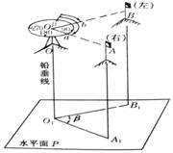
二、竖直角定义
在同一竖直面内，目标视线与水平线的夹角，称为竖直角。其范围在 0°～±90° 之间。如图当视线位于水平线之上，竖直角为正，称为仰角；反之当视线位于水平线之下，竖直角为负，称为俯角。
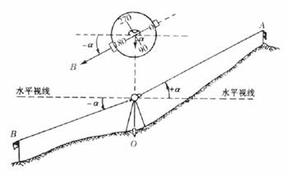

§ 3.2 光学经纬仪 （optical theodolite ）
经纬仪是测量角度的仪器。按其精度分，有 DJ6 、 DJ2 两种。表示一测回方向观测中误差分别为6"、2"。
一、DJ6 光学经纬仪的构造

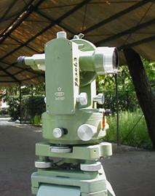
DJ6 光学经纬仪图
1、照准部 (alidade)
2、水平度盘 (horizontal circle)
3、基座 (tribrach)
二、J6的读数方法
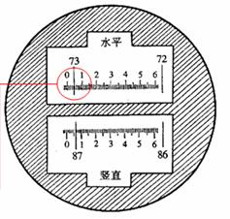
1、J6 经纬仪采用“分微尺测微器读数法”，分微尺的分划值为 1ˊ，估读到获 0.1ˊ ( 即： 6") 。如图，水平度盘读数为：73°04ˊ24"。
2、“ H ”——水平度盘读数， “ V ”——竖直度盘读数。
三、J2 光学经纬仪的构造
如图与 J6 相比，增加了：
1、测微轮——用于读数时，对径分划线影像符合。
2、换像手轮——用于水平读数和竖直读数间的互换。
3、竖直读盘反光镜——竖直读数时反光。
四、J2 的读数方法
一般采用对径重合读数法——转动测微轮，使上下分划线精确重合后读数。
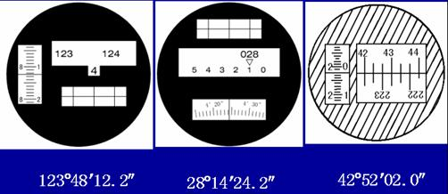
五、经纬仪的安置
内容及要求：
对中 (centering) ±小于 3mm
整平 (leveling) 小于 1 格
1、垂球对中整平法步骤
（1）移动或伸缩三脚架（粗略对中）
（2）脚架头上移动仪器（精确对中）
（3）旋转脚螺旋使水准管气泡居中（整平）
（4）反复（2）、（3）两步。
2、光学对中整平法步骤
（1）大致水平大致对中
眼睛看着对中器，拖动三脚架 2 个脚，使仪器大致对中，并保持 “ 架头 ” 大致水平。
（2）伸缩脚架粗平
根据气泡位置，伸缩三脚架 2 个脚，使圆水准气泡居中。
（3）旋转三个脚螺旋精平
按“左手大拇指法则”旋转三个脚螺旋，使水准管气泡居中。
1）转动仪器，使水准管与 1 、2 脚螺旋连线平行。
2）根据气泡位置运用法则，对向旋转 1 、2 脚螺旋。
3）转动仪器 90°，运用法则，旋转 3 脚螺旋。
（4）架头上移动仪器，精确对中
（5）脚螺旋精平。
（6）反复（4）、（5）两步。
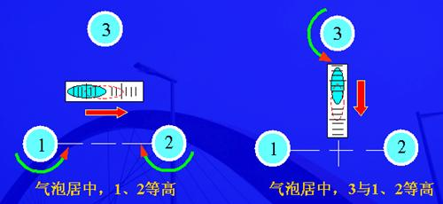
旋转三个脚螺旋进行精平的示意图

§ 3.3 水平角测量 (horizontal angle observation)
水平角的测量方法常用的有测回法 (method of observation set) 、方向观测法 (method of direction observation) 。
一、经纬仪 (theodolite，transit) 的安置
内容及要求：
对中 (centering) 小于± 3mm
整平 (leveling) 小于1 格
1、垂球 (plumb bob) 法
2、光学对中器（ optical plummet ）法
二、瞄准方法
步骤： 粗瞄—制动—调焦—微动精瞄。
两个基本概念：盘左（正镜）、盘右（倒镜）
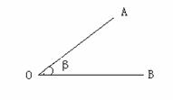
三、测回法
1、适用：两个方向的单角（∠ AOB ）。
2、观测步骤：
（1） 盘左瞄准左边 A ，配度盘至 0°0X ′，读取 a1 。
（2）顺时针旋转瞄准右边 B ，读取 b1 。则上半测回角值：β1 =b1 -a1 。
（3）倒镜成盘右，瞄准右边 B ，读取 b2 。
（4）逆时针旋转瞄准左边 A ，读取 a2 。 则下半测回角值：β2 =b2 -a2
（5）计算角值。若 β1 - β2 ≤± 40" （图根级）则有： β = （β1 + β2）/2
3、记录格式
测站 | 盘位 | 目标 | 水平度盘读数  ° ′ ″ | 半测回角值  ° ′ ″ | 一测回角值  ° ′ ″ | 备注
O | 左 | A | 00 01 12 | 70 12 36 | 70 12 33
O | 左 | B | 70 13 48 | 70 12 36 | 70 12 33
O | 右 | A | 180 01 24 | 70 12 30 | 70 12 33
O | 右 | B | 250 13 54 | 70 12 30 | 70 12 33

若要观测 n 个测回，为减少度盘分划误差，各测回间应按 180°/n 的差值来配置水平度盘。
测回法测水平角方法，可小结如下：
四、方向观测法
1、适用：在一个测站上需要观测两个以上方向。
2、观测步骤：（如下图，有四个观测方向）
（1）上半测回
选择一明显目标 A 作为起始方向（零方向），用盘左瞄准 A ，配置度盘，顺时针依次观测 A 、 B 、 C 、 D 、 A 。
（2）下半测回
倒镜成盘右，逆时针依次观测 A 、 D 、 C 、 B 、 A 。
同理各测回间按 180°/n 的差值，来配置水平度盘。
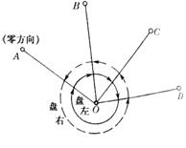
3、记录、计算
（1）2C 值（两倍照准误差）：
2C = 盘左读数－（盘右读数± 180°）。
一测回内 2C 互差，对 J2 ≤18"。对 J6 不作要求。
（2）半测回归零差：
对 J2 ≤ 12"；对 J6 ≤18" 。
（3）各方向盘左、盘右读数的平均值：
平均值 =[ 盘左读数 +（盘右读数± 180°）]/2
注意：零方向观测两次，应将平均值再取平均。
（4）归零方向值：
将各方向平均值分别减去零方向平均值，即得各方向归零方向值。
（5）各测回归零方向值的平均值：
同一方向值各测回间互差，对 J2 ≤12" ；对 J 6 ≤ 24"。
方向观测法可小结如下：

§ 3.4 竖直角测量

一、竖直度盘 (vertical circle ) 的构造
1、竖直度盘的构造包括:
(1) 竖盘 (vertical circle)
(2) 竖盘指标水准管 (vertical index bubble tube)
(3) 竖盘指标水准管微动螺旋。
其中，竖盘指标水准管和竖盘指标水准管微动螺旋，可采用竖盘指标自动归零补偿器(vertical index compensator) 来替代。
2、指标线固定不动，而整个竖盘随望远镜一起转动。
3、竖盘的注记形式有顺时针与逆时针两种。
二、竖直角 (vertical angle) 的计算公式
1、顺时针注记形式
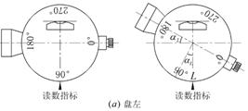
故有： α左 =90°-L ， α右 =R-270°
一测回竖直角 α = （α左 + α右 ）/2
2、逆时针注记形式
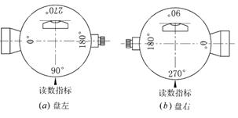
有：α左 =L-90° ， α右 =270°-R
一测回的竖直角为：α =（α左 + α右 ）/2
三、竖盘指标差 (index error of vertical circle)
1、定义
由于指标线偏移，当视线水平时，竖盘读数不是恰好等于 90°或 270°上，而是与 90°或 270°相差一个 x 角，称为竖盘指标差。当偏移方向与竖盘注记增加方向一致时， x 为正，反之为负。
2、计算公式
（1）指标差： x= （L+R-360°）/2
对于顺时针注记的：
正确的竖直角α=(90°+ x )-L= α左 + x
α=R-(270°+x )= α右 - x
（2）结论：取盘左盘右的平均值，可消除指标差的影响。
四、竖直角的观测及记录 （格式见表）
一般规范规定，指标差变动范围， J6 ≤25" 、 J2 ≤15" 。
测站 | 目标 | 盘位 | 竖盘读数  ° ′ ″ | 半测回竖直角  ° ′ ″ | 指标差  （ " ） | 一个测回竖直角  ° ′ ″ | 备注
O | M | 左 | 76 45 12 | 13 14 48 | -6 | 13 14 42 | 竖直度盘是顺时针注记的。
O | M | 右 | 283 14 36 | 13 14 36 | -6 | 13 14 42 | 竖直度盘是顺时针注记的。
O | N | 左 | 122 03 36 | -32 03 36 | 12 | -32 03 24 | 竖直度盘是顺时针注记的。
O | N | 右 | 237 56 48 | -32 03 12 | 12 | -32 03 24 | 竖直度盘是顺时针注记的。

§ 3.5 光学经纬仪的检验与校正
如图所示，经纬仪的主要轴线 :
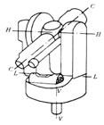
1、竖轴 VV(vertical axis)
2、水准管轴 LL(bubble tube axis)
3、横轴 HH(horizontal axis)
4、视准轴 CC(collimation axis)
5、圆水准器轴 L'L'(circle bubble axis)
一、经纬仪轴线应满足的条件
1、VV ⊥ LL ——照准部水准管轴的检校。
2、HH ⊥十字丝竖丝——十字丝竖丝的检校
3、HH ⊥ CC ——视准轴的检校
4、HH ⊥ VV ——横轴的检校
5、竖盘指标差应为零 ——指标差的检校
6、光学垂线与 VV 重合 ——光学对中器的检校
7、圆水准轴 L'L' ∥ VV —— 圆水准器的检验与校正 ( 次 要 )
二、经纬仪的检验与校正
1、照准部水准管轴的检校
（1）检验：用任意两脚螺旋使水准管气泡居中，然后将照准部旋转 180°，若气泡偏离 1 格，则需校正。
（2）校正：用脚螺旋使气泡向中央移动一半后，再拨动水准管校正螺丝，使气泡居中。此时若圆水准器气泡不居中，则拨动圆水准器校正螺丝。
2、十字丝竖丝的检校
（1）检验：用十字丝交点对准一目标点，再转动望远镜微动螺旋，看目标点是否始终在竖丝上移动。
（2）校正：微松十字丝的四个压环螺丝，转动十字丝环，使目标点始终在竖丝上移动。
3、视准轴的检校
（1）检验：如图，在平坦地面上选择一直线 AB ，约 60m ～ 100m ，在 AB 中点 O 架仪，并在 B 点垂直横置一小尺。盘左瞄准 A ，倒镜在 B 点小尺上读取 B1 ；再用盘右瞄准 A ，倒镜在 B 点小尺上读取 B2 。
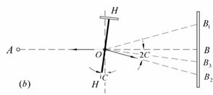

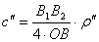
J6 ： 2c >60" ； J2 ： 2c >30" 时，则需校正。
（2）校正：拨动十字丝左右两个校正螺丝，使十字丝交点由 B2 点移至 BB2 中点B3 。
4、横轴的检验与校正
（1） 检验：
如图，在 20—30m 处的墙上选一仰角大于 30°的目标点 P ，先用盘左瞄准 P 点，放平望远镜，在墙上定出 P1 点；再用盘右瞄准 P 点，放平望远镜，在墙上定出 P2 点。
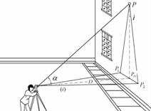
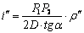
对 J6 经纬仪： i>20"时，则需校正。
（2）校正：
用十字丝交点瞄准 P1 P2 的中点 M ，抬高望远镜，并打开横轴一端的护盖，调整支承横轴的偏心轴环，抬高或降低横轴一端，直至交点瞄准 P 点。此项校正一般由仪器检修人员进行。
5、指标差的检校
（1）检验：用盘左、盘右先后瞄准同一目标，计算指标差 x=(L+R-360°)/2 。
对 J6 经纬仪： x>1′； J2 经纬仪： x>30" 时，要进行校正。
（2）校正：用指标水准管微动螺旋使中丝对准（R-x）位置，再有拨针使指标气泡居中。
6、光学对中器的检校
（1）检验：精密安置仪器后，将刻划中心在地面上投下一点，再旋转照准部，每隔120°投下一点，若三点不重合，则需校正。
（2）校正：用拨针使刻划中心向三点的外接圆心移动一半。
7、圆水准器的检校(次 要)
（1）检验：精平（水准管气泡居中）后，若圆水准气泡不居中，则需校正。
（2）校正：用圆水准气泡校正螺丝使其居中。

§ 3.6 水平角观测的误差分析
一、仪器构造误差
（一）视准轴误差的影响，盘左盘右观测的平均值可抵消该误差。
（二）横轴不水平误差的影响，盘左盘右观测的平均值可抵消该误差。
（三）纵轴误差的影响
(1) 纵轴误差的影响不仅随观测目标的垂直角的增大而增大，而且与横轴所处的方向有关；
(2) 盘左盘右取平均不能消除该项误差。
（四）照准部偏心差的影响在度盘对径方向上读取读数而取平均值的方法及盘左、盘右读数的平均值都可消除该项误差的影响。
（五）其他仪器误差的影响 度盘刻划不均匀误差，竖盘指标差。
二、与观测者有关的误差
（1）仪器对中误差
（2）目标偏心误差
（3）照准误差
（4）读数误差
三、与外界条件有关的误差
（1）温度的变化
（2）大风的影响
（3）大气折光
（4）大气透明度
（5）地面稳定性
四、角度测量的注意事项：
1、观测前应检校仪器。
2、安置仪器要稳定，应仔细对中和整平。一测回内不得再对中整平。
3、目标应竖直，尽可能瞄准目标低部。
4、严格遵守各项操作规定和限差要求。
5、当对一水平角进行 m 个测回观测，各测回应配度盘，每测回观测度盘起始读数变动值为 180/m
6、观测时尽量用十字丝中间部分。水平角用竖丝，竖直角用横丝。
7、读数应果断、准确。特别应注意估读数。当场计算，如有错误或超限，应立即重测。
8、选择有利的观测时间和避开不利的外界条件。

§ 3.7 电子经纬仪
60 年代以来，随着近代光学、电子学的发展，使角度测量向自动化记录方向改进有了技术基础，从而出现了电子经纬仪等自动化测角仪器。电子经纬仪在结构及外现上和光学经纬仪相类似，主要不同点在于读数系统，它采用光电扫描和电子元件进行自动读数和液晶显示。电子测角虽然仍旧是采用度盘来进行，但不是按度盘上的刻划，用光学续数法读取角度值 ，而是以度盘上取得电信号 ，再将电信号转换成角度值。电子测角的度盘主要有编码度盘、光栅度盘和动态测角度盘三种形式。因此，电子测角也就有编码度盘测角 ，光栅度盘测角和编码度盘结合测角 ，以及动态测角等四种形式。如瑞士克恩 ( ＫＥＲＮ ) 厂的Ｅ 1 型和Ｅ 2 型电子经纬仪采用光栅度盘，德国ＯＰＴＯＮＪ于 1978 年生产的Ｅｌｔａ -2 型电子速测仪 ，采用的是编码度盘，而现在主流速测仪的测角系统大多用的是动态测角系统，测角精度可达0.5″。从 90 年代起，国内厂家如北京光学仪器厂、南方测绘仪器公司生产的电子经纬仪测角精度均在在 5″左右。以下是北京和苏州生产的两款电子经纬仪。
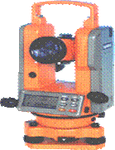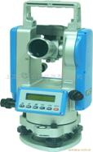
第四章 距离测量 (distance measure)
与直线定向(line orientation)
内容：理解距离的概念、了解距离测量的仪器和工具，掌握钢尺普通量距、精密量距的实施及成果三项改正、精度评定方法；掌握电磁波测距的基本原理和使用；掌握直线定位、方位角的概念及方位角的计算；了解磁偏角和子午线收敛角的含义及用罗盘仪测定磁方位角的方法。
重点：钢尺量距、电磁波测距的方法；方位角的概念及计算方法。
难点：精密量距的三项改正；磁偏角和子午线收敛角的含义。

距离测量的方法 , 主要有以下几种：
电磁波测距 EDM(electro-magnetic distance measuring)
钢尺量距 (steel tape measuring)
视距法测距 (stadia measurement)
§4.1 钢尺量距 (steel tape measuring)
一、量距工具
有：钢尺 (steel tape) 、标杆 (measuring bar) 、垂球 (plumb bob) 、测钎 (measuring rod) 、温度计 (thermometer) 、弹簧秤 (spring balance) 。
二、钢尺量距
钢尺量距最基本的要求——平、准、直
按精度分：一般量距和精密量距
（一）一般量距步骤
1、定线 (line alignment)。按精度分：目估法和经纬仪法。
2、丈量。
（1）喊 “预备”、“好”前后尺手同时读数。
（2）在山区丈量时，可采用平量法、斜量法。
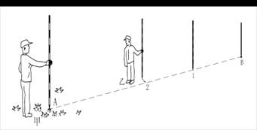
目估法直线定线图
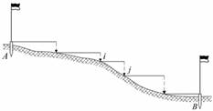
平量法示意图
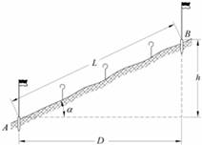
斜量法示意图
3、内业成果整理。
丈量精度用“相对误差”来衡量：
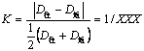
要求：一般量距≤ 1/3000( 平坦 ) ，≤ 1/1000 （山区）。
（二）精密量距步骤（ * ）
1、经纬仪定线。在桩顶画出十字线。
2、精密丈量。
（1） 前尺手零端用标准拉力拉紧钢尺。
（2）前读尺员发“预备”，后读尺员发“好”；此时前后尺手同时读数。
（3） 移动后尺整厘米刻划，按上述方法再测二次，三次较差不超限时（一般不得超过 2 — 3mm ），取平均值作为尺段结果。每测完一尺段，用温度计读取一次温度。
（4） 要进行往返测量。
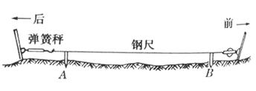
精密丈量示意图
3、测量各桩顶间高差。
4、内业成果整理
某钢尺的尺长方程式：
——钢尺在 t 温度时的实际长度； ——钢尺的名义长度
——检定时，钢尺实际长与名义长之差； ——钢尺的膨胀系数
——钢尺使用时的温度； ——钢尺检定时的温度。
斜距 的各项改正：
（1）尺长改正
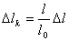
（2）温度改正
（3）倾斜改正
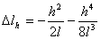
故斜距 经改正后为：
[例题] ： 某钢尺的尺长方程式为 lt =30 + 0.0025 + 1.2 × 10 -5 × 30 × （ t - 20 ）。该钢尺一尺段量得 AB 两点间的距离为 29.8755 m ，丈量时的温度为 26.5 度， AB 的两点间高差为 - 0.115 m 。求 AB 两点间的水平距离。
解： DAB = 29.8755 + ( 0.0025 / 30 )× 29.8755 + 1.2 × 10 -5 × 29.8755 × （ 26.5 - 20 ） + [ - ( - 0.115 ) 2 ] / ( 2 × 29.8755 ) = 29.8801 m

§ 4.2 电磁波测距（ EDM ）简介

一、电磁波测距（ electro-magnetic distance measuring ）的基本原理
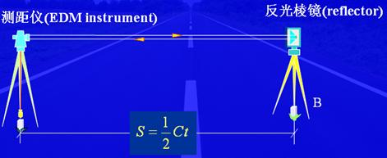
如图所示，电磁波测距是通过测定光波在两点间传播的时间计算距离的方法。有：D=ct /2
式中： c 为空气中的光速； t 为光波在两点间往返的时间。
二、分类
1、按测程分：短程、中程、远程。
2、按传播时间 t 的测定方法分：脉冲法测距、相位法测距。
3、按测距仪所使用的光源分：普通光源、红外光源、激光光源。
4 、按测距精度分：Ⅰ级、Ⅱ级、Ⅲ级。
注：测距误差及标称精度
测距仪测距误差可表示为：
式中， A ——固定误差； B ——比例误差系数。
如：某测距仪出厂时的标称精度：±（ 5 ＋ 5 × 10 -6 D ） mm ，简称“ 5+5 ”
三、使用
1、 一般安装在经纬仪上使用。见使用说明书。
2、 常数预置
3、 设置棱镜常数。一般原配棱镜为零，国产多为-30mm。（具体见说明书）
4、置乘常数。输入气温、气压或用有关公式计算出值。
5、倾斜改正。有： , 由测距仪自动改正。

§ 4.3 直线定向及方位角测量
直线定向（ line orientation ）的定义：确定地面直线与标准方向间的水平夹角。
一、标准方向（基本方向）分类
1、真子午线方向（ ture meridian direction ） —— 地面上任一点在其真子午线处的切线方向。
2、磁子午线方向（ magnetic meridian direction ） —— 地面上任一点在其磁子午线处的切线方向。
3、轴子午线 ( 坐标纵轴 ) 方向 (ordinates axis direction)—— 地面上任一点与其高斯平面直角坐标系或假定坐标系的坐标纵轴平行的方向。
磁偏角 (magnetic declination) δ——地面上同一点的真、磁子午线方向不重合，其夹角称为磁偏角δ。磁子午线方向在真子午线方向东侧，称为东偏，δ为正。反之称为西偏，δ为负。
子午线收敛角 (mapping angle) γ——当轴子午线方向在真子午线方向以东，称为东偏，γ为正。反之称为西偏，γ为负。可见在中央子午线上，真子午线与轴子午线重合，其他地区不重合，两者的夹角即为γ。

二、方位角（ azimuth ）
1、定义：由子午线北端顺时针方向量到测线上的夹角，称为该直线的方位角。其范围为 0°～ 360°。有：真方位角 A(ture meridian azimuth) 、磁方位角（ magnetic meridian azimuth ）、坐标方位角 (grid bearing)
2、分类及关系：
（1）真方位角Ａ＝磁方位角Ａ -m ＋磁偏角δ＝坐标方位角α＋子午线收敛角γ
（2）磁方位角 Am
若 PN 为磁子午线方向，则各角分别为相应直线的磁方位角。磁方位角用 Am 表示。
（3）坐标方位角 α
若 PN 为坐标纵轴方向，则各角分别为相应直线的坐标方位角，用 α 表示之。 同一直线正反坐标方位角相差 180 °
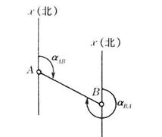
正反方位角关系图
如图所示，直线 AB 的点 A 是起点，点 B 是终点；通过起点 A 的坐标纵轴方向与直线 AB 所夹的坐标方位角 αAB ，称为直线 AB 的正坐标方位角；通过终点 B 的坐标纵轴方向与直线 AB 所夹的坐标方位角 αBA ，称为直线 AB 的反坐标方位角 ( 又称为直线 BA 的正坐标方位角 ) 。正、反坐标方位角相差 180° ，即 :
αAB =αBA ±180°

[例题] 已知 αCD = 78°20′24″， αJK =326°12′30″。求 αDC ， αKJ ；
解： αDC =258°20′24″ αKJ =146°12′30″
3、几种方位角之间的关系
（1）真方位角与磁方位角之间的关系
过地面上某点的真子午线方向与磁子午线方向常不重合，两者之间的夹角称为磁偏角，如图中的δ。磁针北端偏于真子午线以东称东偏，δ为正，偏于真子午线以西称西偏，δ为负。
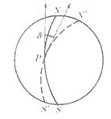
真方位角与磁方位角之间的关系图
（2）直线的真方位角与磁方位角之间可用下式进行换算：
A = A m + δ
式中的δ值，东偏取正值，西偏取负值。我国磁偏角的变化大约在 -10°到 +6°之间。
（二）真方位角与坐标方位角之间的关系
地面点 M 、 N 两点的真子午线方向与中央子午线之间的夹角，称为子午线收敛角，用 γ 表示。 γ 角有正有负。在中央子午线以东地区，各点的坐标纵轴偏在真子午线的东边， γ 为正值；在中央子午线以西地区， γ 为负值。
（1）真方位角 A 与坐标方位角 α 之间的关系：
A12 = α12 + γ
（2）坐标方位角与磁方位角的关系：
若已知某点的磁偏差 δ 与子午线收敛角 γ ，则坐标方位角α与磁方位角 Am 之间的换算式为：
α= Am + δ–γ
三、方位角测量
真方位角——可用天文观测方法或用陀螺经纬仪 (gyro theodolite) 来测定。
磁方位角——可用罗盘仪（compass）来测定。不宜作精密定向。
坐标方位角——由 2 个已知点坐标经“坐标反算”求得。
第五章 测量误差的基本知识
内容：了解测量误差来源及产生的原因；掌握系统误差和偶然误差的特点及其处理方法；理解精度评定的指标（中误差、相对误差、容许误差）的概念；了解误差传播定律的应用。
重点：系统误差和偶然误差的特点及其处理方法。
难点：中误差、相对误差、容许误差的概念；误差传播定律的应用。
§ 5.1 测量误差的概念
测量误差按其对测量结果影响的性质，可分为系统误差和偶然误差。
一、系统误差 (system error)
1、定义：在相同观测条件下，对某量进行一系列观测，如误差出现符号和大小均相同或按一定的规律变化，这种误差称为系统误差。
2、特点：具有积累性，对测量结果的影响大，但可通过一般的改正或用一定的观测方法加以消除。
二、偶然误差 (accident error)
1、定义：在相同观测条件下，对某量进行一系列观测，如误差出现符号和大小均不一定，这种误差称为偶然误差。但具有一定的统计规律。
2、特点：
（1）具有一定的范围。
（2）绝对值小的误差出现概率大。
（3）绝对值相等的正、负误差出现的概率相同。
（4）数学期限望等于零。即：
误差概率分布曲线呈正态分布，偶然误差要通过的一定的数学方法（测量平差）来处理。
此外，在测量工作中还要注意避免粗差 (gross error) （即：错误）的出现。

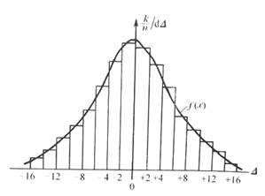
偶然误差分布频率直方图

§ 5.2 衡量精度的指标
测量上常见的精度指标有：中误差、相对误差、极限误差。
一、中误差
方差： 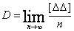
—— 某量的真误差， [] ——求和符号。
规律：标准差 估值（中误差 m ）绝对值愈小，观测精度愈高。
在测量中，n为有限值，计算中误差 m 的方法，有：
1、用真误差（ true error ）来确定中误差——适用于观测量真值已知时。
真误差Δ——观测值与其真值之差，有：
标准差 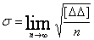
中误差（标准差估值） 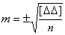， n 为观测值个数。
[ 例题 ] ：对 10 个三角形的内角进行了观测，根据观测值中的偶然误差（三角形的角度闭合差，即真误差），计算其中误差。
序号 | 三内角和的观测值
序号 | 观测值 L | 真误差△ | △平方
1 | 180 ° 00 ′ 03 ″ | － 3 ″ | 9
2 | 180 ° 00 ′ 02 ″ | － 2 ″ | 4
3 | 179 ° 59 ′ 58 ″ | ＋ 2 ″ | 4
4 | 179 ° 59 ′ 56 ″ | ＋ 4 ″ | 16
5 | 180 ° 00 ′ 00 ″ | － 1 ″ | 1
6 | 180 ° 00 ′ 04 ″ | 0 ″ | 0
7 | 180 ° 00 ′ 03 ″ | － 4 ″ | 16
8 | 179 ° 59 ′ 57 ″ | ＋ 3 ″ | 9
9 | 179 ° 59 ′ 58 ″ | ＋ 2 ″ | 4
10 | 180 ° 00 ′ 03 ″ | － 3 ″ | 9
∑ |  | 24 | 72
中误差 | 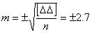
2、用改正数来确定中误差（白塞尔公式）——适用于观测量真值未知时。
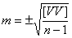
V ——最或是值与观测值之差。一般为算术平均值与观测值之差，即有：

二、相对误差
1、相对中误差 = 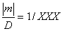
2、往返测较差率 K= 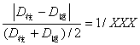
三、极限误差（容许误差）
常以两倍或三倍中误差作为偶然误差的容许值。即： 。
§ 5.3 误差传播定律及其应用
误差传播定律
设 、 … 为相互独立的直接观测量，有函数 ，则有：
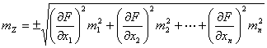
[ 例题 ] ： 在水准测量中，读数 a 与 b 的误差分别为 ma = ±3mm 与 mb = ±4mm ，则高差 h 的中误差 mh 等于多少？
解：高差计算公式为： h=a-b
由函数形式可知其属于和差函数，则根据误差传播定律可知：
m = ±
[ 例题 ]: 电磁波测距三角高程公式： h = Dtgα+i-v ，已知： D= 192.263m ± 0.006m ， α=8°9′16″±10″ ， i= 1.515m ± 0.002m ， v= 1.627m ± 0.002m ，求 h 值及其中误差 mh 。
解：高差 h=Dtgα+i-v= 27.437m ，对此式各项求偏导，其系数有：
f1 =0.1433, f2 =0.9513, f3 =+1, f4 =-1,
应用误差传播公式，有：
故： mh =± 7mm
最后结果写为： h=27.437± 0.007m
第六章 小区域控制测量
内容：了解控制测量的基本概念、作用、布网原则和基本要求；掌握导线的概念、布设形式和等级技术要求；掌握导线测量外业操作（踏勘选点、测角、量边）和内业计算方法（闭合、附合导线坐标计算）；理解高程控制测量概念，掌握三、四等水准测量和三角高程测量的方法和要求。
重点：闭合导线、附合导线的内业计算；三、四等水准测量的方法。
难点：闭合导线、附合导线的内业计算三、四等水准测量的方法。

§ 6.1 概 述
一、控制测量 (control survey)
1、目的与作用
（1）为测图或工程建设的测区建立统一的平面控制网 (horizontal control network) 和高程控制网 (vertical control network) 。
（2）控制误差的积累。
（3）作为进行各种细部测量的基准。
2、有关名词
（1）小地区（小区域） (region) ：不必考虑地球曲率对水平角和水平距离影响的范围。
（2）控制点 (control point) ：具有精确可靠平面坐标或高程的测量基准点。
（3）控制网 (control network) ：由控制点分布和测量方法决定所组成的图形。
（4）控制测量 (control survey) ：为建立控制网所进行的测量工作。
3、控制测量分类
（1）按内容分：平面控制测量、高程控制测量
（2）按精度分：一等、二等、三等、四等；一级、二级、三级
（3）按方法分：天文测量、常规测量 ( 三角测量、导线测量、水准测量 ) 、卫星定位测量
（4）按区域分：国家控制测量、城市控制测量、小区域工程控制测量
二、国家控制网
平面：国家平面控制网由一、二、三、四等三角网 (triangulation network) 组成。
高程：国家高程控制网是由一、二、三、四等水准网 (leveling network) 组成。
特点：高级点逐级控制低级点。
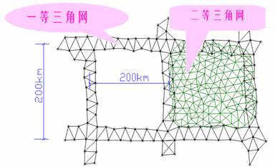
国家一、二等三角网图
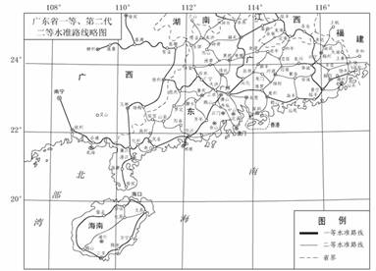
广东省一、二等水准路线图
三、小区域（ 15km 2 以内）控制测量
平面：国家或城市控制点——首级控制——图根控制。
高程：国家或城市水准点——三、四等水准——图根点高程。

§ 6.2 导 线 测 量
一、导线的定义
1、定义：将测区内相邻控制点（导线点） (traverse point) 连成直线而构成的折线图形。
2、适用范围较广：主要用于带状地区 ( 如：公路、铁路和水利 ) 、隐蔽地区、城建区、地下工程等控制点的测量。
二、导线布设形式
根据测区情况和要求，可分为以下三种：
1、闭合导线 (closed traverse)
多用于面积较宽阔的独立地区。
2、附合导线 (connecting traverse)
多用于带状地区及公路、铁路、水利等工程的勘测与施工。
3、支导线 (open traverse)
支导线的点数不宜超过 2 个，一般仅作补点使用。
此外，还有导线网，其多用于测区情况较复杂地区。
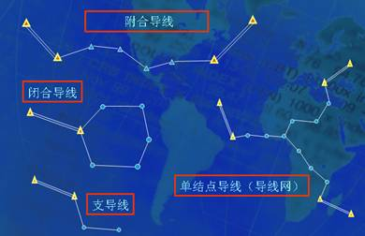
导线的布设形式图
三、导线的外业
1、踏勘选点及建立标志
2、测水平角 —— 转折角 ( 左角、右角 ) 、连接角
3、量水平边长
四、导线的内业计算
（一）几个基本公式
1、坐标方位角 (grid bearing) 的推算
或
注意：若计算出的 >360 °， 则减去 360 °；若为负值，则加上 360 °。
2、坐标正算公式
由 A 、 B 两点边长 DAB 和坐标方位角αAB 计算坐标增量。见 图有：
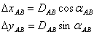
其中： ΔXAB =XB -XA ； ΔYAB =YB -YA
3、坐标反算公式
由 A 、 B 两点坐标来计算αAB 、 DAB
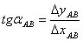
的具体计算方法如下：
（1）计算 、
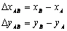
（2）计算
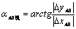
（3）根据 、 的正负号来判断 所在的象限。
a) 则为一象限。 =
b) 则为二象限。 =180° -
c) 则为三象限。 =180° +
d) 则为四象限。 =360° -
e) 则 =90 °
f) 则 =270 °
（二）导线计算过程
推算各边坐标方位角——计算各边坐标增量——推算各点坐标。
（三）闭合导线平差计算步骤
1、绘制计算草图。在图上填写已知数据和观测数据。
2、角度闭合差 (angle closing error) 的计算与调整
（1） 计算闭合差：
（2）计算限差： （图根级）
（3）若在限差内，则按平均分配原则，计算改正数： 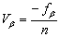
（4）计算改正后新的角值：
3、按新的角值，推算各边坐标方位角。
4、按坐标正算公式，计算各边坐标增量。
5、坐标增量闭合差的计算与调整
（1） 计算坐标增量闭合差。 有：
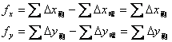
导线全长闭合差 (total length closing error of traverse) ： 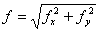
导线全长相对闭合差 (relative length closing error of traverse): 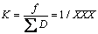
（2）分配坐标增量闭合差 (closing error in coordination increment) 。
若 K<1/2000 （图根级），则将 、 以相反符号，按边长成正比分配到各坐标增量上去。并计算改正后的坐标增量。
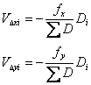
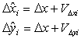
6、坐标计算
根据起始点的已知坐标和经改正的新的坐标增量，来依次计算各导线点的坐标。
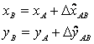
[ 例题 ] 如图所示闭合导线，试计算各导线点的坐标。
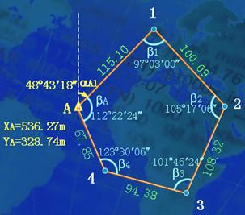

计算表格见下图：
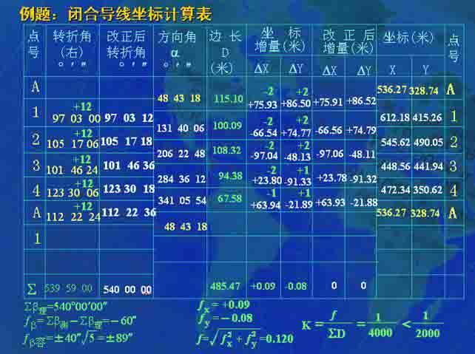
（四）附合导线平差计算
说明：与闭合导线基本相同，以下是两者的不同点：
1、角度闭合差的分配与调整
•方法一：
（1）计算方位角闭合差：
（2）满足精度要求，若观测角为左角，则将 f α 反符号平均分配到各观测角上；若观测角为右角，则将 f α 同符号平均分配到各观测角上。
•方法二：
（1）计算角度闭合差
，其中， 的计算公式如下：
左角：
右角：
（2）满足精度要求，将 fβ反符号平均分配到各观测角上。
2、坐标增量闭合差的计算
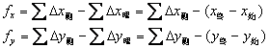

§ 6.3 小区域高程控制测量
一、三、四等水准测量 (leveling surveying)
（一）适用：平坦地区的高程控制测量。
（二）精度要求和技术要求：
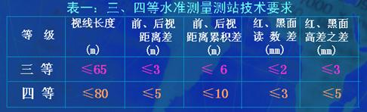
（三）作业方法
1、每站观测程序
（1）顺序——“后前前后”（黑黑红红）；一般一对尺子交替使用。
（2）读数——黑面按“三丝法”（上、中、下丝）读数，红面仅读中丝。
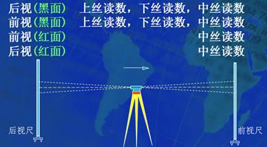
每站观测程序图
2、计算与记录格式
（1）视距 =100 × | 上丝 - 下丝 |
（2）前后视距差 di = 后视距 - 前视距
（3） 视距差累积值∑ di = 前站的视距差累积值∑di-1 + 本站的前后视距差di
（4）黑红面读数差 = 黑面读数 +K- 红面读数。（ K= 4787mm 或 4687mm ）
（5）黑面高差 h 黑 = 黑面后视中丝 - 黑面前视中丝
（6）红面高差 h 红 = 红面后视中丝 - 红面前视中丝
（7）黑红面高差之差 =h 黑 - （ h 红 ± 0.100m ）
（8）高差中数（平均高差） = [h 黑 + （ h 红 ± 0.100m ） ]/2
（9）水准路线总长 L= ∑后视距 + ∑前视距
四等水准测量记录表，见下图。
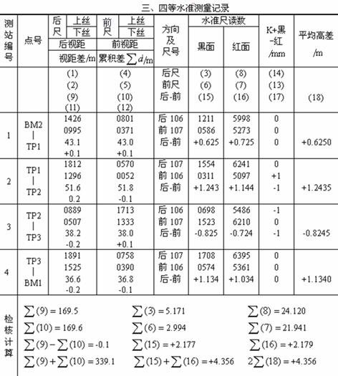
二、三角高程测量 (trigonometric leveling)
（一）适用于：地形起伏大的地区进行高程控制。实践证明，电磁波三角高程的精度可以达到四等水准的要求。
（二）原理
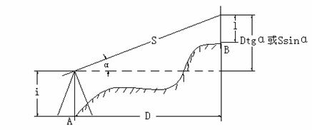
有：
=
注意： 当两点距离较大（大于 300m ）时，要加球气差改正或进行对向观测。
1、加球气差改正数：
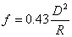
说明：球差正，气差负， R —— 6371km 。
即：
2、可采用对向观测后取平均的方法，抵消球气差的影响。
（三）观测与计算
三角高程测量，要进行测竖直角、量仪器高、量觇标高（棱镜高）几项工作。其技术要求，见各种规范，其记录计算表如下。
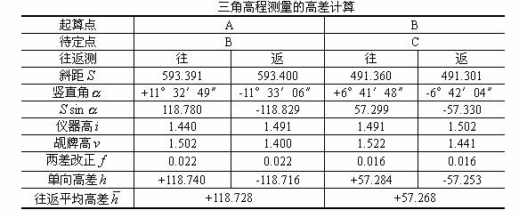
第七章 全站仪的使用
内容：了解全站仪的分类、等级、主要技术指标；掌握全站仪的基本操作，测角、测边、测三维坐标和三维坐标放样的原理和操作方法；了解全站仪的对边测量、悬高测量、面积测量等方法。
重点：全站仪的基本操作，测角、测边、测三维坐标和三维坐标放样的原理和操作方法。
难点：全站仪测三维坐标和三维坐标放样的原理和操作方法。
教学方法：采取演示法教学。讲解拓普康全站仪使用，在课堂上每讲一项功能后，利用多媒体课室的优点，现场演示一次，并将操作过程通过投影仪投影到屏幕上，起到直观、形象的效果，使学生能迅速掌握全站仪的使用。

§ 7.1 全站仪（total station）的功能介绍

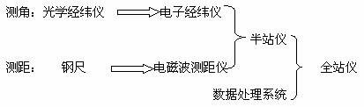
随着科学技术的不断发展，由光电测距仪，电子经纬仪，微处理仪及数据记录装置融为一体的电子速测仪（简称全站仪）正日臻成熟，逐步普及。这标志着测绘仪器的研究水平制造技术、科技含量、适用性程度等，都达到了一个新的阶段。
全站仪是指能自动地测量角度和距离，并能按一定程序和格式将测量数据传送给相应的数据采集器。全站仪自动化程度高，功能多，精度好，通过配置适当的接口，可使野外采集的测量数据直接进入计算机进行数据处理或进入自动化绘图系统。与传统的方法相比，省去了大量的中间人工操作环节，使劳动效率和经济效益明显提高，同时也避免了人工操作，记录等过程中差错率较高的缺陷。
全站仪的厂家很多，主要的厂家及相应生产的全站仪系列有：瑞士徕卡公司生产的 TC 系列全站仪；日本 TOPCN （拓普康）公司生产的 GTS 系列；索佳公司生产的 SET 系列；宾得公司生产的 PCS 系列；尼康公司生产的 DMT 系列及瑞典捷创力公司生产的 GDM 系列全站仪。我国南方测绘仪器公司 90 年代生产的 NTS 系列全站仪填补了我国的空白，正以崭新的面貌走向国内国际市场。
全站仪的工作特点：
1、能同时测角、测距并自动记录测量数据；
2、设有各种野外应用程序，能在测量现场得到归算结果；
3、能实现数据流；
一、TOPCON 全站仪构造简介
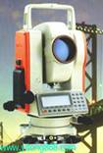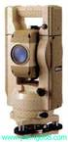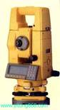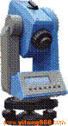
图1为宾得全站仪 PTS-V2 ，图2为尼康 C-100 全站仪，图3为智能全站仪GTS-710，图4为蔡司Elta R系列工程全站仪，图5为徕卡TPS1100系列智能全站仪。
二、全站仪的功能介绍
1、角度测量（angle observation）
（1）功能：可进行水平角、竖直角的测量。
（2）方法：与经纬仪相同，若要测出水平角∠ AOB ，则：
1）当精度要求不高时：
瞄准 A 点——置零（ 0 SET ）——瞄准 B 点，记下水平度盘 HR 的大小。
2）当精度要求高时： —— 可用测回法（ method of observation set ）。
操作步骤同用经纬仪操作一样，只是配置度盘时，按“置盘”（ H SET ）。
2、距离测量（ distance measurement ）
PSM 、PPM 的设置 —— 测距、测坐标、放样前。
1）棱镜常数（PSM ）的设置。
一般： PRISM=0 （原配棱镜），-30mm （国产棱镜）
2）大气改正数（ PPM ）（乘常数）的设置。
输入测量时的气温（ TEMP ）、气压（ PRESS ），或经计算后，输入 PPM 的值。
（1）功能：可测量平距 HD 、高差 VD 和斜距 SD （全站仪镜点至棱镜镜点间高差及斜距）
（2）方法：照准棱镜点，按“测量”（ MEAS ）。
3、坐标测量（ coordinate measurement ）
（1）功能：可测量目标点的三维坐标（ X ， Y ， H ）。
（2）测量原理
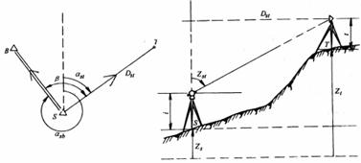
若输入：方位角 ，测站坐标（ ， ）；测得：水平角 和平距 。则有：
方位角：
坐标：
若输入：测站 S 高程 ，测得：仪器高 i ，棱镜高 v ，平距 ，竖直角 ，则有：
高程：
（3）方法：
输入测站 S （ X ， Y ，H ），仪器高 i ，棱镜高 v ——瞄准后视点 B ，将水平度盘读数设置为 ——瞄准目标棱镜点 T ，按“测量”，即可显示点 T 的三维坐标。
4、点位放样 (Layout)
（1）功能：根据设计的待放样点 P 的坐标，在实地标出 P 点的平面位置及填挖高度。
（2）放样原理
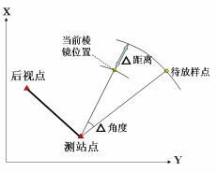

1）在大致位置立棱镜，测出当前位置的坐标。
2）将当前坐标与待放样点的坐标相比较，得距离差值 dD 和角度差 dHR 或纵向差值Δ X 和横向差值Δ Y 。
3）根据显示的 dD 、dHR 或ΔX 、ΔY ，逐渐找到放样点的位置。
5、程序测量（ programs ）
（1）数据采集 (data collecting)
（2）坐标放样 (layout)
（3）对边测量(MLM)、悬高测量(REM)、面积测量(AREA)、后方交会(RESECTION) 等。
（4）数据存储管理。包括数据的传输、数据文件的操作（改名、删除、查阅）。

§ 7.2 TOPCON GTS-312 全站仪使用简介
一、仪器面板外观和功能说明
面板上按键功能如下：
——进入坐标测量模式键。
◢ ——进入距离测量模式键。
ANG ——进入角度测量模式键。
MENU ——进入主菜单测量模式键。
ESC ——用于中断正在进行的操作，退回到上一级菜单。
POWER ——电源开关键
◢ ◣ ——光标左右移动键
▲ ▼ ——光标上下移动、翻屏键
F1 、 F2 、 F3 、 F4 ——软功能键，其功能分别对应显示屏上相应位置显示的命令。
显示屏上显示符号的含义：
V ——竖盘读数；HR ——水平读盘读数（右向计数）；HL ——水平读盘读数（左向计数）；
HD ——水平距离； VD ——仪器望远镜至棱镜间高差； SD ——斜距； * ——正在测距；
N ——北坐标，x ； E ——东坐标，y ； Z ——天顶方向坐标，高程H 。
二、全站仪几种测量模式介绍
1、角度测量模式
功能：按 ANG 进入，可进行水平角、竖直角测量，倾斜改正开关设置。
第 1 页 | F1 OSET ：设置水平读数为：0°00ˊ00"。  F2 HOLD ：锁定水平读数。  F3 HSET ：设置任意大小的水平读数。  F4 P1↓： 进入第 2 页。
第 2 页 | F1 TILT ：设置倾斜改正开关。  F2 REP ： 复测法。  F3 V% ： 竖直角用百分数显示。  F4 P2↓： 进入第 3 页。
第 3 页 | F1 H-BZ ：仪器每转动水平角 90°时，是否要蜂鸣声。  F2 R/L ：右向水平读数 HR/ 左向水平读数 HL 切换，一般用 HR 。  F3 CMPS ：天顶距 V/ 竖直角 CMPS 的切换，一般取 V 。  F4 P3↓：进入第 1 页。
2、距离测量模式
功能：按 ◢ 进入，可进行水平角、竖直角、斜距、平距、高差测量及 PSM 、 PPM 、距离单位等设置。
第 1 页 | F1 MEAS ：进行测量。  F2 MODE ：设置测量模式， Fine/coarse/tragcking（精测/粗测/跟踪）。  F3 S/A ： 设置棱镜常数改正值（ PSM ）、大气改正值（ PPM ）。  F4 P1 ↓：进入第 2 页。
第 2 页 | F1 OFSET ：偏心测量方式。  F2 SO ：距离放样测量方式。  F3 m/f/i ：距离单位米 / 英尺 / 英寸的切换。  F4 P2↓： 进入第 1 页。
3、坐标测量模式
功能：按 进入，可进行坐标（ N ， E ， H ）、水平角、竖直角、斜距测量及 PSM 、 PPM 、距离单位等设置。

第 1 页 | F1 MEAS ：进行测量。  F2 MODE ：设置测量模式， Fine/Coarse/Tracking 。  F3 S/A ：设置棱镜改正值（ PSM ），大气改正值（ PPM ）常数。  F4 P1↓：进入第 2 页。
第 2 页 | F1 R.HT ：输入棱镜高。  F2 INS.HT ：输入仪器高。  F3 OCC ：输入测站坐标。  F4 P2↓：进入第 3 页。
第 3 页 | F1 OFSET ：偏心测量方式。  F2 ———  F3 m/f/i: 距离单位米 / 英尺 / 英寸切换。  F4 P3↓：进入第 1 页。

4、主菜单模式
功能：按 MENU 进入，可进行数据采集、坐标放样、程序执行、内存管理（数据文件编辑、传输及查询）、参数设置等。
三、全站仪功能简介
测量前，要进行如下设置——按 ◢ 或 ，进入距离测量或坐标测量模式，再按第 1 页的 S/A （ F3 ）。
1、棱镜常数 PRISM 的设置——进口棱镜多为 0 ，国产棱镜多为-30mm。（具体见说明书）
2、大气改正值 PPM 的设置——按“ T-P ”，分别在“ TEMP. ”和“ PRES. ” 栏，输入测量时的气温、气压。（或者按照说明书中的公式计算出 PPM 值后，按“ PPM ”直接输入）。
说明： PRISM 、 PPM 设置后，在没有新设置前，仪器将保存现有设置。
（一）角度测量
按 ANG 键，进入测角模式（开机后默认的模式），其水平角、竖直角的测量方法与经纬仪操作方法基本相同。照准目标后，记录下仪器显示的水平度盘读数 HR 和竖直度盘读数 V 。
（二）距离测量
先按 ◢ 键，进入测距模式，瞄准棱镜后，按 F1 （ MEAS ），记录下仪器测站点至棱镜点间的平距 HD 、镜头与镜头间的斜距 SD 和镜头与镜头间的高差 VD 。
（三）坐标测量
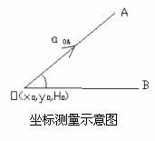
1、按 ANG 键，进入测角模式，瞄准后视点 A 。
2、按 HSET ，输入测站 O 至后视点 A 的坐标方位角 。
如：输入 65.4839 ，即输入了 。
3、按 键， 进入坐标测量模式。按 P↓， 进入第 2 页。
4、按 OCC ，分别在 N 、 E 、 Z 输入测站坐标（ X0 ,Y0 ,H0 ）。
5、按 P↓，进入第 2 页，在 INS.HT 栏，输入仪器高。
6、按 P↓，进入第 2 页，在 R.HT 栏，输入 B 点处的棱镜高。
7、瞄准待测量点 B ，按 MEAS ，得 B 点的（ XB ,YB ,HB ）。
（四）零星点的坐标放样（不使用文件）
1、按 MENU ，进入主菜单测量模式。
2、按 LAYOUT ，进入放样程序，再按 SKP ，略过使用文件。
3、按 OOC.PT （ F1 ），再按 NEZ ，输入测站 O 点的坐标（ X0 ,Y0 ,H0 ）；并在 INS.HT 一栏，输入仪器高。
4、按 BACKSIGHT （ F2 ），再按 NE/AZ ，输入后视点 A 的坐标（ xA , yA ）；若不知 A 点坐标而已知坐标方位角 ，则可再按 AZ ，在 HR 项输入 的值。瞄准 A 点，按 YES 。
5、按 LAYOUT （ F3 ），再按 NEZ ，输入待放样点 B 的坐标（ xB , yB,HB ）及测杆单棱镜的镜高后，按 ANGLE（ F1 ）。使用水平制动和水平微动螺旋，使显示的 dHR=0°00ˊ00"，即找到了 OB 方向，指挥持测杆单棱镜者移动位置，使棱镜位于 OB 方向上。
6、按 DIST ，进行测量，根据显示的 dHD 来指挥持棱镜者沿 OB 方向移动，若 dHD 为正，则向 O 点方向移动；反之若 dHD 为负，则向远处移动，直至 dHD=0 时，立棱镜点即为 B 点的平面位置。
7、其所显示的 dZ 值即为立棱镜点处的填挖高度，正为挖，负为填。
8、按 NEXT ——反复 5 、6 两步，放样下一个点 C 。

§ 7.3 全站仪使用的注意事项与维护
一、全站仪保管的注意事项
1、 仪器的保管由专人负责，每天现场使用完毕带回办公室；不得放在现场工具箱内。
2、仪器箱内应保持干燥，要防潮防水并及时更换干燥剂。仪器须放置专门架上或固定位置。
3、仪器长期不用时，应一月左右定期通风防霉并通电驱潮，以保持仪器良好的工作状态。
4、仪器放置要整齐，不得倒置。
二、使用时应注意事项
1、开工前应检查仪器箱背带及提手是否牢固。
2、开箱后提取仪器前，要看准仪器在箱内放置的方式和位置，装卸仪器时，必须握住提手，将仪器从仪器箱取出或装入仪器箱时，请握住仪器提手和底座，不可握住显示单元的下部。切不可拿仪器的镜筒，否则会影响内部固定部件，从而降低仪器的精度。应握住仪器的基座部分，或双手握住望远镜支架的下部。仪器用毕，先盖上物镜罩，并擦去表面的灰尘。装箱时各部位要放置妥帖，合上箱盖时应无障碍。
3、在太阳光照射下观测仪器，应给仪器打伞，并带上遮阳罩，以免影响观测精度。在杂乱环境下测量，仪器要有专人守护。当仪器架设在光滑的表面时，要用细绳（或细铅丝）将三脚架三个脚联起来，以防滑倒。
4、当架设仪器在三脚架上时，尽可能用木制三脚架，因为使用金属三脚架可能会产生振动，从而影响测量精度。
5、当测站之间距离较远，搬站时应将仪器卸下，装箱后背着走。行走前要检查仪器箱是否锁好，检查安全带是否系好。当测站之间距离较近，搬站时可将仪器连同三脚架一起靠在肩上，但仪器要尽量保持直立放置。
6、搬站之前，应检查仪器与脚架的连接是否牢固，搬运时，应把制动螺旋略微关住，使仪器在搬站过程中不致晃动。
7、仪器任何部分发生故障，不勉强使用，应立即检修，否则会加剧仪器的损坏程度。
8、元件应保持清洁，如沾染灰沙必须用毛刷或柔软的擦镜纸擦掉。禁止用手指抚摸仪器的任何光学元件表面。清洁仪器透镜表面时，请先用干净的毛刷扫去灰尘，再用干净的无线棉布沾酒精由透镜中心向外一圈圈的轻轻擦拭。除去仪器箱上的灰尘时切不可作用任何稀释剂或汽油，而应用干净的布块沾中性洗涤剂擦洗。
9、湿环境中工作，作业结束，要用软布擦干仪器表面的水分及灰尘后装箱。回到办公室后立即开箱取出仪器放于干燥处，彻底凉干后再装箱内。
10、冬天室内、室外温差较大时，仪器搬出室外或搬入室内，应隔一段时间后才能开箱。
三、电池的使用
全站仪的电池是全站仪最重要的部件之一，现在全站仪所配备的电池一般为 Ni-MH( 镍氢电池 ) 和 Ni-Cd( 镍镉电池 ) ，电池的好坏、电量的多少决定了外业时间的长短。
1、建议在电源打开期间不要将电池取出，因为此时存储数据可能会丢失，因此在电源关闭后再装入或取出电池。
2、可充电池可以反复充电使用，但是如果在电池还存有剩余电量的状态下充电，则会缩短电池的工作时间，此时，电池的电压可通过刷新予以复原，从而改善作业时间，充足电的电池放电时间约需 8 小时。
3、不要连续进行充电或放电，否则会损坏电池和充电器，如有必要进行充电或放电，则应在停止充电约 30 分钟后再使用充电器。
不要在电池刚充电后就进行充电或放电，有时这样会造成电池损坏。
4、超过规定的充电时间会缩短电池的使用寿命，应尽量避免电池剩余容量显示级别与当前的测量模式有关，在角度测量的模式下，电池剩余容量够用，并不能够保证电池在距离测量模式下也能用，因为距离测量模式耗电高于角度测量模式，当从角度模式转换为距离模式时，由于电池容量不足，不时会中止测距。
总之，只有在日常的工作中，注意全站仪的使用和维护，注意全站仪电池的充放电，才能延长全站仪的使用寿命，使全站仪的功效发挥到最大。
第八章 地形图的测绘与应用
内容：理解地形图、比例尺精度、分幅与编号、图名、坐标格网的概念；掌握地物与地貌（地物符号、地貌等高线、注记）的表示方法；掌握利用地形图确定图上点的坐标和高程、距离、方位、坡度、绘制断面图、面积计算和土石方计算等应用；理解视距测量原理；掌握测图前的准备工作、特征点选择、碎部测量的方法（经纬仪测绘法为主）；掌握地物描绘、等高线勾绘、地形图的拼接、整饰和检查方面知识；了解数字化测图的基本原理和方法。
重点：视距测量原理；经纬仪测绘法地形图的方法；地形图的应用。
难点：视距测量原理；地形图的分幅与编号。
教学方法：在阐明碎部测量的原理与工作程序、工作方法时，注意其与控制测量的区别。并针对工程实际，突出重点——经纬仪法，并对大比例尺数字测量进行介绍。

§ 8.1 地形图的基本知识
一、比例尺的概念
1、比例尺：图上一段直线的长度与地面上相应线段的实地水平长度之比，称为该图的比例尺。
2、比例尺的表示方法： 比例尺的表示方法分为数字比例尺和图示比例尺两种。
( 一）数字比例尺
数字比例尺是用分子为 1 ，分母为整数的分数表示。设图上一段直线长度为 d ，相应实地的水平长度为 D ，则该图的比例尺为 :
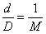
式中 :M 为比例尺分母。比例尺的大小是根据分数值来确定的， M 越小，此分数值越大，则比例尺就越大。数字比例尺也可以写成 1 ：500 、 1 ：1000 等。
（二）图示比例尺
图示比例尺有直线比例尺和斜线比例尺等，直线比例尺是最常见的图示比例尺。
直线比例尺是根据数字比例尺绘制而成。如 1 ：1000 的直线比例尺，取 2cm 为基本单位，每基本单位所代表的实地长度为 20m 。
图示比例尺标注在图纸的下方，便于用分规直接在图上量取直线段的水平距离，且可以抵消图纸伸缩的影响。
二、地形图分类（按比例尺）
通常把 1:500 、 1:1000 、 1:2000 、 1:5000 、 1:10000 比例尺的地形图称为大比例尺图； 1:2.5 万、 1:5 万、 1:10 万比例尺的地形图称为中小比例尺图； 1:20 万、 1:50 万、 1:100 万比例尺的地形图称为小比例尺图。
三、比例尺的精度
相当于图上 0.1mm 的实地水平距离称为比例尺的精度。
比例尺 | 1:500 | 1:1000 | 1:2000 | 1:5000 | 1:10000
比例尺精度 | 0.05m | 0.1m | 0.2m | 0.5m | 1m
四、地形图的分幅与编号
各种比例尺的地形图应进行统一的分幅和编号，以便进行测图、管理和使用。地形图分幅方法分为两类，一类是按经纬线分幅的梯形分幅法，另一类是按坐标格网分幅的矩形分幅法。
（一）梯形分幅与编号
1) 1 ：100 万比例尺图的分幅与编号
按国际上的规定， 1 ：100 万的世界地图实行统一的分幅和编号。即自赤道向北或向南分别按纬差 4 °分成横列，各列依次用 A 、 B 、…、 V 表示。自经度 180 °开始起算，自西向东按经差 6 °分成纵行，各行依次用 1 、 2 、…、 60 表示。每一幅图的编号由其所在的 " 横列一纵行 " 的代号组成。例如某地的经度为东经 117°54'18 ″，纬度为北纬 39°56'12″，则其所在的 1 ：100 万比例尺图的图号为 J-50 。
2) 1 ：50 万、 1 ：25 万、 1 ：10 万比例尺图的分幅和编号
在 1 ：100 万的基础上，按经差 3°、纬差 2°将一幅地形图分成四幅 1 ：50 万地形图，依次用 A 、 B 、 C 、 D 表示。将一幅 1 ：100 万的地形图按照经差 1°30' 纬差 1°分成 16 幅 1 ：25 万地形图，依次用 [1] 、 [2] 、…… [16] 表示。将一幅 1 ：100 万的图，按经差 30' ，纬差 20' 分为 144 幅 1 ：10 万的图，依次用 1 、 2 、……、 144 表示。
3) 1 ：5 万和 1 ：2.5 万比例尺图的分幅和编号
这两种比例尺图的分幅编号都是以 1 ：10 万比例尺图为基础的，每幅 1 ：10 万的图，划分成 4 幅 1 ：5 万的图，分别在 1 ：10 万的图号后写上各自的代号 A 、 B 、 C 、 D 。每幅 1 ： 5 万的图又可分为 4 幅 1 ：2.5 万的图，分别以 1 、 2 、 3 、 4 编号。
4) 1 ：10000 和 1 ：5000 比例尺图的分幅编号
1 ：10000 和 1 ：5000 比例尺图的分幅编号也是在 1 ：10 万比例尺图的基础上进行的。每幅 1 ：10 万的图分为 64 幅 1 ：10000 的图，分别以（1）、（2）、…（64）表示。每幅 1 ：10000 的图分为 4 幅 1 ：5000 的图，分别在 1 ：10000 的图号后面写上各自的代号 a 、 b 、 c 、 d 。
（二）矩形分幅与编号
大比例尺地形图大多采用矩形分幅法，它是按统一的直角坐标格网划分的。采用矩形分幅时，大比例尺地形图的编号，一般采用图幅西南角坐标公里数编号法。编号时，比例尺为 1 ： 500 地形图，坐标值取至 0.01Km, 而 1:1000 、 1 ：2000 地形图取至 0.1Km 。
1、地物符号
地面上的地物和地貌，按国家测绘总局颁发的《地形图图式》中规定的符号描绘于图上。
2、比例符号
地物的形状和大小均按测图比例尺缩小，并用规定的符号描绘在图纸上，这种符号称为比例符号。如湖泊、稻田和房屋等，都采用比例符号绘制。
3、非比例符号
有些地物，如导线点、水准点和消火栓等，轮廓较小，无法将其形状和大小按比例缩绘到图上，而采用相应的规定符号表示在该地物的中心位置上，这种符号称为非比例符号。非比例符号均按直立方向描绘，即与南图廓垂直。非比例符号的中心位置与该地物实地的中心位置关系，随各种不同的地物而异，在测图和用图时应注意下列几点：
①规则的几何图形符号，如圆形、正方形、三角形等，以图形几何中心点为实地地物的中心位置；
②底部为直角形的符号，如独立树、路标等，以符号的直角顶点为实地地物的中心位置；
③宽底符号，如烟囱、岗亭等，以符号底部中心为实地地物的中心位置；
④几种图形组合符号，如路灯、消火栓等，以符号下方图形的几何中心为实地地物的中心位置；
⑤下方无底线的符号，如山洞、窑洞等，以符号下方两端点连线的中心为实地地物的中心位置。
（三）半比例符号
地物的长度可按比例尺缩绘，而宽度不按比例尺缩小表示的符号称为半比例符号。用半比例符号表示的地物常常是一些带状延伸地物，如铁路、公路、通讯线、管道、垣栅等。这种符号的中心线，一般表示其实地地物的中心位置，但是城墙和垣棚等，地物中心位置在其符号的底线上。
（四）地物注记
对地物加以说明的文字、数字或特有符号，称为地物注记。诸如城镇、学校、河流、道路的名称，桥梁的长宽及载重量，江河的流向、流速及深度，道路的去向，森林、果树的类别等，以文字或特定符号加以说明。
五、地貌符号
地貌的概念：地貌是指地表面的高低起伏形态，是地形图要表示的重要信息之一，地貌的基本形态可以归纳为几种典型地貌：①山丘；②洼地；③山脊；④山谷；⑤鞍部；③绝壁等（典型地貌图）
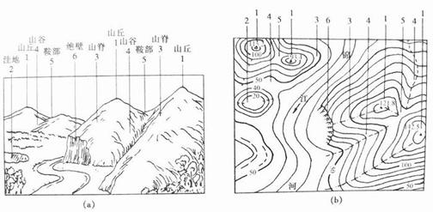
六、等高线的概念
测量工作中常用等高线来表示地貌。等高线是地面上高程相同的相邻各点所连接而成的闭合曲线。水面静止的池塘的水边线，实际上就是一条闭合的等高线。
（一）等高距和等高线平距的概念
相邻等高线之间的高差称为等高距，常以 h 表示。在同一幅地形图上，等高距 h 是相同的。相邻等高线之间的水平距离称为等高线平距，常以 d 表示。
h 与 d 的比值就是地面坡度： i=h/（d·M ）式中： M 为比例尺分母。坡度 i 一般以百分率表示，向上为正、向下为负。因为同一张地形图内等高距 h 是相同的，所以地面坡度与等高线平距 d 的大小有关。等高线平距越小，地面坡度就越大；平距越大，则坡度越小；平距相等，则坡度相同。因此，可以根据地形图上等高线的疏、密来判定地面坡度的缓、陡。
（二）等高线的分类
1、首曲线
在同一幅图上，按规定的基本等高距描绘的等高线称为首曲线，也称基本等高线，它是宽度为 0.15mm 的细实线。
2、计曲线
凡是高程能被 5 倍基本等高距整除的等高线，称为计曲线。为了读图方便，计曲线要加粗（线宽 0.3 mm ）描绘。
3、间曲线和助曲线
当首曲线不能很好地显示地貌的特征时，按二分之一基本等高距描绘的等高线称为间曲线，在图上用长虚线表示。有时为显示局部地貌的需要，按四分之一基本等高距描绘的等高线，称为助曲线，一般用短虚线表示。间曲线和助曲线可不闭合。
（三）等高线的特性
为了掌握用等高线表示地貌时的规律性，现将等高线的特性归纳如下：
1、同一条等高线上各点的高程都相同；
2、等高线是闭合的曲线，如果不在本幅图内闭合，则必在图外闭合。
3、除在悬崖和绝壁处外，等高线在图上不能相交，也不能重合。
4、等高线的平距小，表示坡度陡，平距大表示坡度缓，平距相同表示坡度相等。
5、等高线与山脊线、山谷线成正交。

§ 8.2 模拟法大比例尺地形图的测绘
一、模拟测图前的准备工作
1、图纸的选用
（1）磅纸（机械制图用的图纸）
（2）聚脂薄膜——透明、不变形、可洗。坐标格网一般已绘制。 聚酯薄膜是一面打毛的半透明图纸，其厚度约为 0.07 ～ 0.1mm ，伸缩率很小，且坚韧耐湿，沾污后可洗，在图纸上着墨后，可直接晒蓝图。但聚酯薄膜图纸易燃，有折痕后不能消除，在测图、使用、保管时要多加注意。
2、绘制坐标格网
（1）目的：在图纸上精确绘制 10cm × 10cm 的直角坐标格网。
（2）方法分：
1） 坐标格网尺法；
2） 圆规的对角线法；
3）软件绘制方法。如： AutoCAD 或 CASS 软件。
3、格网的检查和注记
在坐标格网绘好以后，应立即进行检查：首先检查各方格的角点应在一条直线上，偏离不应大于 0.2mm ；再检查各个方格的对角线长度应为 141.4mm ，容许误差为 ±0.3mm ，图廓对角线长度与理论长度之差的容许误差为 ±0.3mm ；若误差超过容许值则应将方格网进行修改或重绘 。坐标格网线的旁边要注记坐标值，每幅图的格网线的坐标是按照图的分幅来确定的。
4、展绘控制点
（1）按分幅规定或实际需要确定图幅左下角坐标。
（2）根据测图比例尺标出对应方格网线坐标。
（3）确定控制点所在方格。
（4）精确确定控制点的位置，并标出 "+" 号。
最后量取相邻控制点之间的距离和已知的距离相比较，作为展绘控制点的检核，其最大误差在图纸上应不超过 ±0.3mm ，否则控制点应重新展绘。经检查无误，按图式规定绘出导线点符号，并注上点号和高程，这样就完成了测图前的准备工作。
测地形图分为：白纸测图（模拟测图） (analog map) 与数字测图 (digital map)
二、视距测量 (stadia measurement) 原理及公式
1、视线水平时
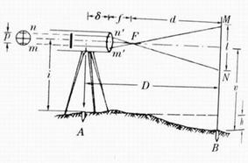
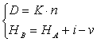
式中： K ——取 100， n ——上、下丝读数之差， ——仪器高， V ——中丝读数。
2、视线倾斜时
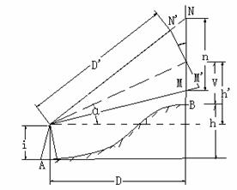
在已知点 A ，经视距测量后，可得 AB 间平距 D 及 B 点的高程。
即： 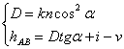
式中： K ——取 100 ， n ——上、下丝读数之差，α——竖直角， i ——仪器高， V ——中丝读数。
[例 8-1] 在 A 点架设仪器对 B 点进行观测，读得上下丝读数之差为 0.431 ，竖直角 -2°42′ ，仪器高 1.45m ，中丝读数 1.211m. 求 AB 间的水平距离和高差。
解： DAB =100×0.431×COS 2 (-2°42′)=43.00m
hAB =43 ×tg(-2°42′)+1.45-1.211=-1.789m
三、经纬仪法测图 (mapping method with theodolite)
（一）配置
工具：经纬仪、图板、塔尺、小钢尺、量角器、三棱尺、计算器、铅笔、橡皮等。
人员：一般是观测员、记录计算员、绘图员各 1 人、立尺员 2 人。
（二）步骤
1、安置仪器：在控制点 A 安置经纬仪，量取仪器高。
2、定向：后视（盘左瞄准）另一控制点 B ，度盘置0°00ˊ00" 。
3、立尺：立尺员把塔尺立到地形、地貌特征点上：
（1）“地物”取“轮廓转折点”；
（2）“地貌”取“地性线上坡度或方向变化点”。
4、观测：瞄准点1的塔尺，分别读取上、下丝之差、中丝读数、竖盘读数L、水平角β。
5、记录、计算：记录上述观测值，按视距测量公式计算出点1的水平距离D和高程H 。
6、展碎部点：在图纸上，按β、D ，定出点1的位置。
7、绘制地形图（地物和等高线）
（1）地物的描绘——按图式规定。
（2）等高线的勾绘
首先描绘出地性线（山脊线、山谷线），再在相邻碎部点之间，按平距与高差成比例的关系，内插出等高线。
8、地形图的检查、拼接与整饰
（1）检查： 包括图面检查、野外巡视检查及设站检查。（约占每幅图的 10% ）。
（2）接边：当图边的拼接误差小于限差（中误差的 2√2 倍）时平均配赋 -- 即在两图幅图上各改一半。为接边方便，一般规定每幅图的图边应测出图幅外 1cm 。
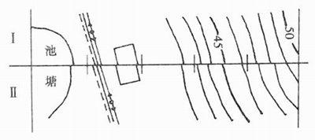
（3）整饰: 擦掉不必要的点、线、高程、注记等。使图面整洁、规范。包括图内、图外整饰。 整饰次序是:先图内，后图外；先注记，后符号；先地物，后地貌。
四、大比例尺数字地形图的测量方法简介
1、工具：全站仪、棱镜、小钢尺、电子手薄、电脑。
2、方法：
（1）用全站仪采集数据——自动记录在电子手薄中——通过电脑处理，成图。
（2）GPS测量：观测点的视距、竖直角、水平角读数被电子系统自动记录存盘。记录内容、记录格式、平距、高差计算等可以编成程序，装入 GPS 电子系统。对观测点名、观测点地貌特征可设计按键输入，如按 A 表示水沟， B 表示陡坎等等现场可对道路、水沟、河流、电线、陡崖、冲沟、房屋、地貌分界线等人工绘草图。内业将外业获取的软盘数据作为入口数据．采用大比例尺数字测图软件成图，根据人工草图对道路、水系、电线、冲沟等等进行编辑，充实、完善。

§ 8.3 地形图的基本应用
一、确定图上点的平面坐标与高程
1、平面坐标——用比例尺在图上量取。
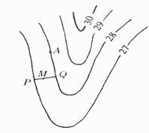

2、高程—— 相邻等高线内插求得。步骤是：
（1） 过待求点 M 作等高线的正交线与相邻等高线交于 P 、 Q ；
（2）图上量出 PM 和 PQ 的距离； 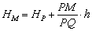
（3）计算 M 点高程。
二、确定图上直线的距离、方向（方位角）、坡度
1、图上直线距离
（1）解析法——量取两点坐标，用距离公式计算。
（2）图解法——用比例尺量取。
2、图上直线的坐标方位角
（1）解析法——量取两点坐标，用坐标反算公式计算 出方位角 。
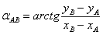
（2）图解法——用量角器量出直线方向与 x 坐标轴的夹角。
3、确定图上直线的坡度
坡度为： 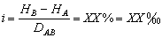
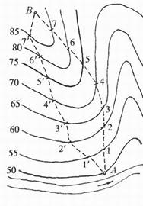
三、按限制的坡度选定最短线路步骤：
按坡度和比例尺计算相邻等高线间的最小平距，有： D=h/i ，再按此距离画弧。
1、已知待选线路的坡度，从图上可读出等高距。
2、计算路线通过相邻等高线的平距 D 。
3、从起点开始用半径为 D 的圆弧找出下一个等高线上的点，直至终点。如图从 A-1-2-3-……-7-B 。
四、绘制指定方向的纵断面图 (profile diagram)
1、沿指定方向量取两相邻等高线间的平距，用一定比例标在横坐标轴上；
2、再按各点的高程以一定比例标在纵坐标轴上。
3、纵坐标高程比例一般比水平比例大 5-10 倍。
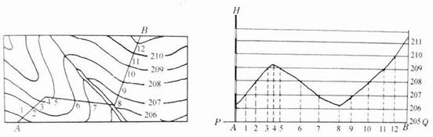
纵断面图的概念：以所求方向的水平距离为 x 轴、高程为 y 轴，按一定比例尺绘制的表示地形变化的图形。绘制要点：确定纵横坐标的比例尺得出所求方向上各地形变换点的水平距离。量算出各地形变换点的高程 以水平距离为 x 轴、高程为 y 轴绘制各点。连接各点成断面线。
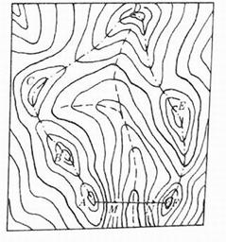
五、确定汇水面积
计算由山脊线围成的面积。确定汇水面积的边界线定义 ：根据附件山岭的地形情况，确定有多大面积的雨水汇集在某个范围内。也就是由附近山岭的分水线围成的面积。

§ 8.4 图形面积的量算
一、方格纸法 ——数方格的个数，计算面积。
二、平行线法 ——分解成梯形，计算面积。
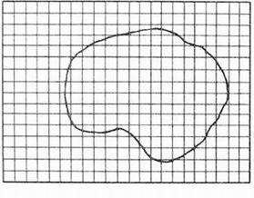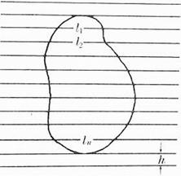

三、 解析法

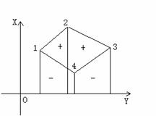
面积公式：相邻顶点与坐标轴（ X 或 Y ）所围成的各梯形面积的代数和。
整理成： 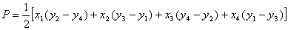
写成以下四种形式的通用公式：
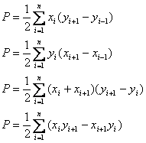
四、求积仪法
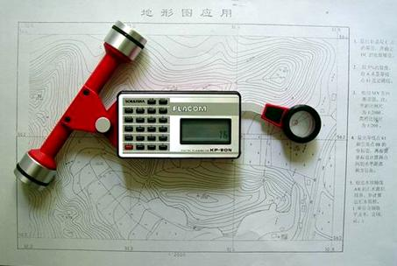

特点：速度快、精度高、操作简便、适合复杂形状 。
方法：沿边线滚动一圈。
1、机械求积仪 (mechanical planimeter)
2、电子求积仪 (electronic planimeter)
如日本牛方商会的X-PLAN360CⅡ，可量测面积、点的坐标、周长等项目。其使用：
（1）在折线段，进入点方式，采集始终点，共 2 点。
（2）在圆弧段，进入圆弧方式，采集始终点及圆弧上一点，共 3 点。
（3）曲线段，进入连续跟踪进入方式，描绘曲线形状。

§ 8.5 平整场地的土方量计算
一、方格法 —— 设计水平场地时的步骤：
1、打格网。
2、内插出格网点的实地高程。
3、计算出格网点的设计高程。
(1)若设计高程由设计单位定出，则无需计算。
(2)填挖方基本平衡时的设计高程
把每一个方格四个顶点的高程相加，除以 4 ，得每一个方格的平均高程；再把 n 个方格的平均高程加起来，除以方格数 n ，得设计高程。
即有： 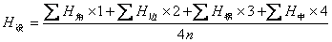
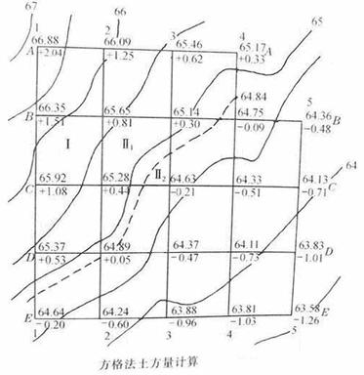
4、计算各点的填挖高度
h=H地 -H设 h 正数为挖，负数为填。
用加权平均值的方法计算平均填挖高度。
（1）方法一（用公式 :V=S × h ）
1）根据填挖界线，计算那些 4 个顶点均为正的各个方格的挖方量。
2）计算那些 4 个顶点均为负的各个方格的填方量。
3）分别计算填挖界线上 4 个顶点有正有负的方格的挖方量和填方量。
4）将挖方和填方分别相加，得总挖方和总填方。
（2）方法二 (*)
角点： V=h × A/4 （ 即角点权的取值为： 0.25 ）
边点： V=h × 2A/4 （ 即边点权的取值为： 0.5 ）
拐点： V=h × 3A/4 （ 即拐点权的取值为： 0.75 ）
中点： V=h × 4A/4 （ 即中点权的取值为： 1 ）
A ——为一方格的面积，再将填方和挖方分开求和∑ V ，得总填方和总挖方。
二、整理成一定坡度的倾斜面
在场地区域以 2cm 作平行线，各线上的设计高程一致，在各平行线上确定填挖分界点，连接成填挖分界线，绘制各平行线的填挖断面图，求出各平行线上的填挖面积，求出总填挖量。

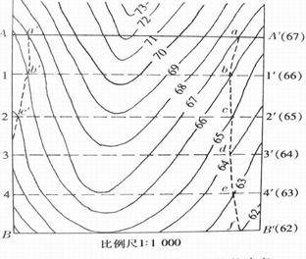
第九章 道路工程测量 (road engineering survey)
内容：理解线路勘测设计阶段的主要测量工作（初测控制测量、带状地形图测绘、中线测设和纵横断面测量）；掌握路线交点、转点、转角、里程桩的概念和测设方法；掌握圆曲线的要素计算和主点测设方法；掌握圆曲线的切线支距法和偏角法的计算公式和测设方法；了解虚交的概念和处理方法；掌握缓和曲线的要素计算和主点测设方法；理解缓和曲线的切线支距法和偏角法的计算公式和测设方法；掌握路线纵断面的基平、中平测量和横断面测量方；了解全站仪中线测设和断面测量方法。
重点：圆曲线、缓和曲线的要素计算和主点测设方法；切线支距法和偏角法的计算公式和测设方法；路线纵断面的基平、中平测量和横断面测量方法
难点：缓和曲线的要素计算和主点测设方法；缓和曲线的切线支距法和偏角法的计算公式和测设方法。
§ 9.1 交点转点转角及里程桩的测设
一、道路工程测量概述
分为：路线勘测设计测量 (route reconnaissance and design survey) 和道路施工测量 (road construction survey) 。
（一）勘测设计测量 (route reconnaissance and design survey)
分为：初测 (preliminary survey) 和定测 (location survey)
1、初测内容：控制测量 (control survey) 、测带状地形图 (topographical map of a zone) 和纵断面图 (profile) 、收集沿线地质水文资料、作纸上定线或现场定线，编制比较方案，为初步设计提供依据。
2、定测内容：在选定设计方案的路线上进行路线中线测量 (center line survey) 、测纵断面图 (profile) 、横断面图 (cross-section profile) 及桥涵、路线交叉、沿线设施、环境保护等测量和资料调查，为施工图设计提供资料。
（二）道路施工测量 (road construction survey)
按照设计图纸恢复道路中线、测设路基边桩和竖曲线、工程竣工验收测量。
本章主要论述中线测量和纵、横断面测量。
二、中线测量 (center line survey)
1、平面线型：由直线和曲线（基本形式有：圆曲线、缓和曲线）组成。
2、概念： 通过直线和曲线的测设，将道路中心线的平面位置测设到地面上，并测出其里程。即测设直线上、圆曲线上或缓和曲线上中桩。
三、交点 JD(intersecting point) 的测设
（一）定义： 路线的转折点，即两个方向直线的交点，用 JD 来表示。
（二）方法：
1、等级较低公路：现场标定
2、高等级公路：图上定线——实地放线。
（三）实地放线的方法分类
1、放点穿线法
放直线点——穿线——定交点
（1）放点
可用支距法（垂直于导线边的距离）、导线相交法及极坐标法进行。如下图：
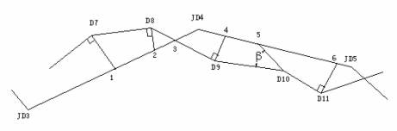
1、2、4、6 点——用支距法； 3 点——用导线相交法； 5 点——用极坐标法
（2）穿线
如图，定出一条尽可能多的穿过或靠近直线上点 P1 、 P2 、 P3 的直线 AB 。
（3）定交点
将穿出的直线延长，得交点 JD 。正倒镜分中法：
1）在 B 点架仪，盘左瞄准 A ，倒镜定 a1 ， b1 点；盘右瞄准 A 点，倒镜定 a2 ， b2 点；取 a1 、 a2 点中点 a ， b1 、 b2 点的中点 b 。
2）同理可定出 CD 方向可定出 c 、d 两点。（骑马桩）。
3）将线段 ab 、 cd 相交，得交点 JD 。
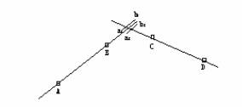
2、拨角放线法——极坐标法
如图，在利用导线点或已测设的 JD ，计算测设元素（β， S ）——拨角，量边，定出 JD 位置。
四、转点 ZD(turning point) 的测设
1、定义： 当相邻两交点互不通视时，需要在其连线测设一些供放线、交点、测角、量距时照准之用的点。
2、分为： 在两交点间测设转点、在两交点延长线上测设转点。
（1）在两交点间测设转点：
1）在 JD5 、 JD6 的大致中间位置 ZD' 架仪。瞄准 JD5 ，用正倒镜分中法定出 JD'6 。
2）测量出 a 、 b 距离。 有： 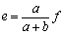
3）计算 e 值，在实地量取 e 值，得 ZD 点。有：
4）在 ZD 点架仪，检查三点在一直线上。有：
（2）在两交点延长线上测设转点
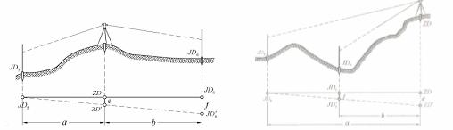
如图，有： 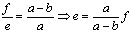
五、转角 (turning angle) 和分角线的测设
1、定义：指路线由一个方向偏向另一个方向时，偏转后的方向与原方向的夹角。当偏转后的方向在原方向的左侧，称为左转角；反之为右转角。
2、转角的测定
当β左 > 180°时，为右转角，有：αy= β左 -180°
当β左 <180°时，为左转角，有：αz=180°- β左
当β右 <180°时，为右转角，有：αy=180°- β右
当β右 >180°时，为左转角，有：αz= β右 - 180°
3、分角线的测定
若角度的 2 个方向值为 a 、 b ，则分角线方向 c=(a+b)/2
六、里程桩 (mileage peg) 的设置
又称中桩，表示该桩至路线起点的水平距离。如： K7+814.19 表示该桩距路线起点的里程为 7814.19m 。分为整桩和加桩。
1、整桩。 一般每隔 20m 或 50m 设一个。
2、加桩 分为地形加桩、地物加桩、人工结构物加桩、工程地质加桩、曲线加桩和断链加桩。（如：改 K1+100=K1+080 ，长链 20m 。）
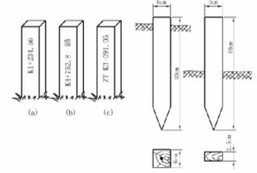

§ 9.2 单圆曲线 (circle curve) 的测设
圆曲线测设的传统方法：主点测设——详细测设
一、主点 (major point) 的测设
1、曲线要素的计算
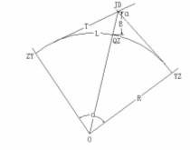
若已知：转角 α 及半径 R ，则：
切线长： 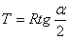；
曲线长： 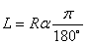
外距： 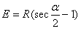；
切曲差：
2、主点的测设
（1）主点里程的计算
ZY 里程 =JD 里程 -T ； YZ 里程 =ZY 里程 +L
QZ 里程 =YZ 里程 -L/2 ； JD 里程 =QZ 里程 +D/2 （用于校核）
（2）测设步骤：
1） JDi 架仪，照准 JDi-1 ，量取 T ，得 ZY 点；照准 JDi+1 ，量取 T ，得 YZ 点。
2） 在分角线方向量取 E ，得 QZ 点。
二、单圆曲线详细测设
有整桩号法和整桩距法。一般采用整桩号法。
1、切线支距法 (tangent off-set method)
(1) 以 ZY 或 YZ 为坐标原点，切线为 X 轴，过原点的半径为 Y 轴，建立坐标系。
(2) 计算出各桩点坐标后，再用方向架、钢尺去丈量。

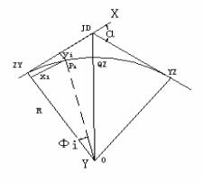
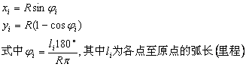
特点： 测点误差不积累；宜以 QZ 为界，将曲线分两部分进行测设。
[ 例题 ] 设某单圆曲线偏角α =34°12′00″， R=200m ，主点桩号为 ZY ： K4+906.90 ， QZ ：K4+966.59 ， YZ ：K5+026.28 ，按每 20m 一个桩号的整桩号法，计算各桩的切线支距法坐标。
（一）主点测设元素计算
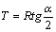＝ 61.53m ；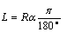=119.38m ；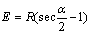=9.25m ；=3.68m 。
（二）主点里程计算
ZY=K4+906.90 ； QZ=K4+966.59 ； YZ=K5+026.28 ； JD= K4+968.43 （检查）
（三）切线支距法（整桩号）各桩要素的计算表
曲线桩号 |  | ZY(YZ ）至桩 | 圆心角φ i | 切线支距法坐标
(m) |  | 的曲线长 (m) | 小数度 ( ° ) | X i (m) | Yi (m)
ZY K4+906.90 | 4906.9 | 0 | 0 | 0 | 0
K4+920 | 4920 | 13.1 | 3.752873558 | 13.090635 | 0.428871637
K4+940 | 4940 | 33.1 | 9.482451509 | 32.949104 | 2.732778823
K4+960 | 4960 | 53.1 | 15.21202946 | 52.478356 | 7.007714876
QZ K4+966.59 | ———— | ———— | ————— | ————— | —————
K4+980 | 4980 | 46.28 | 13.25824338 | 45.868087 | 5.330745523
K5+000 | 5000 | 26.28 | 7.528665428 | 26.20444 | 1.724113151
K5+020 | 5020 | 6.28 | 1.799087477 | 6.2789681 | 0.098587899
YZ K5+026.28 | 5026.28 | 0 | 0 | 0 | 0
注：表中曲线长 。
2、偏角法 (method of deflection angle)
分为：长弦偏角法、短弦偏角法。
（1）长弦偏角法
1）计算曲线上各桩点至 ZY 或 YZ 的弦线长 ci 及其与切线的偏角Δi 。
2）再分别架仪于 ZY 或 YZ 点，拨角、量边。
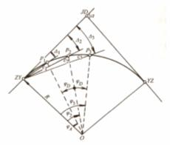
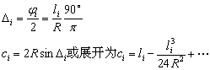
特点：
测点误差不积累；宜以 QZ 为界，将曲线分两部分进行测设。
（2）短弦偏角法。 与长弦偏角法相比：
1）偏角Δi 相同。
2）计算曲线上各桩点间弦线长 ci
3）架仪于 ZY 或 YZ 点，拨角、依次在各桩点上在量边，相交后得中桩点。
此外还有极坐标法 (polar coordinate method) 、弦线支距法、弦线偏距法。
[ 例题 ] 偏角法详细测设单圆曲线（注：此题作为实习课测设内容 , 数据是假设的）
已知圆曲线的 R=200m ， ，交点 JD i 里程为 K10+110.88m ，试按每 10m 一个整桩号，来阐述该圆曲线的主点及偏角法整桩号详细测设的步骤。
解： 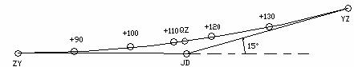
（一）主点测设元素计算
＝ 26.33m ； =52.36m ； =1.73m ； =0.3m 。
（二）主点里程计算
ZY=K10+84.55 ； QZ=K10+110.73 ； YZ=K10+136.91 ； JD= K10+110.88 （检查）
（三）偏角法（整桩号）各桩要素的计算表
桩号 | 曲线长 | 偏角值 | 偏角读数 | 弦长 （长弦法）
ZY K10+84.55 | 0 | 0 00 00 | 0 00 00 | 0
K10+90 | 5.45 | 0 46 50 | 359 13 10 | 5.45
K10+100 | 15.45 | 2 12 47 | 357 47 13 | 15.45
K10+110 | 25.45 | 3 38 44 | 356 21 16 | 25.43
QZ K10+110.73
K10+120 | 16.91 | 2 25 20 | 2 25 20 | 16.91
K10+130 | 6.91 | 0 59 23 | 0 59 23 | 6.91
YZ K10+136.91 | 0 | 0 00 00 | 0 00 00 | 0
注： ； 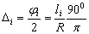；

§ 9.3 缓和曲线 (spiral) 的测设
一、概念及基本公式
1、概念
为缓和行车方向的突变和离心力的突然产生与消失，需要在直线（超高为 0 ）与圆曲线（超高为 h ）之间插入一段曲率半径由无穷大逐渐变化至圆曲线半径的过渡曲线（使超高由 0 变为 h ），此曲线为缓和曲线。主要有回旋线、三次抛物线及双纽线等。
2、回旋型缓和曲线基本公式
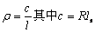
——缓和曲线全长。
（1）切线角公式
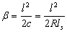
——缓和曲线长 所对应的中心角。
（2）缓和曲线角公式
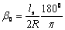
——缓和曲线全长 所对应的中心角亦称缓和曲线角。
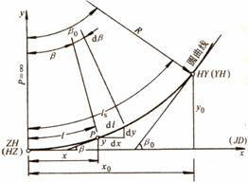
（3）缓和曲线的参数方程
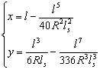
（4）圆曲线终点的坐标
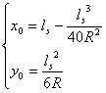
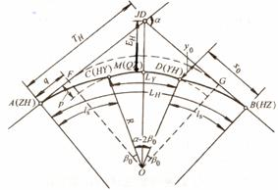
二、主点的测设
1、测设元素的计算
（1）内移距 p 和切线增长 q 的计算
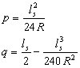
（2）切线长 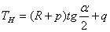
曲线长 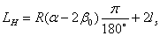，其中圆曲线长 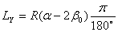。
外距 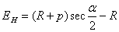；切曲差
2、主点的测设
（1）里程的计算
ZH=JD-T H ； HY=ZH+l s ； QZ=ZH+L H /2 ； HZ=ZH+L H ； YH=HZ-l s
（2）测设方法。 ( 见例题 )
例题： 如下图，设某公路的交点桩号为 K10+518.66 ，右转角 α y = 18°18'36 " ，圆曲线半径 R= 100m ，缓和曲线长 l s = 10m ，试测设主点桩。（作为实习课内容） 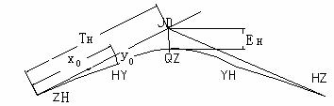
解：（一）计算测设元素
p= 0.04m ； q= 5.00m ； 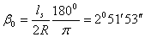
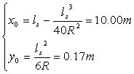
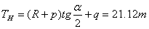； 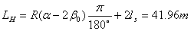
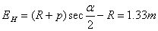
（二）计算里程
ZH=K10+497.54 ； HY=K10+507.54 ； QZ=K10+518.52 ； HZ=K10+539.50 ； YH=K10+529.50
（三）主点测设
1、架仪 JDi ，后视 JDi-1 ，量取 TH ，得 ZH 点；后视 JDi+1 ，量取 TH ，得 HZ 点；在分角线方向量取 EH ，得 QZ 点。
2、分别在 ZH 、HZ 点架仪，后视 JDi 方向，量取 x0 ，再在此方向垂直方向上量取 y0 ，得 HY 和 YH 点。
三、带有缓和曲线的圆曲线详细测设
1、切线支距法 (tangent off-set method)
（1）当点位于缓和曲线上，有：
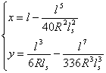
（2）当点位于圆曲线上，有：
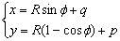
其中， 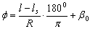， 为点到坐标原点的曲线长。
2、偏角法 (method of deflection angle) （整桩距、短弦偏角法）
（1）当点位于缓和曲线上，有：
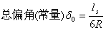； 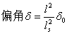
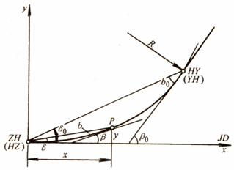
距离：用曲线长 l 来代替弦长。放样出第 1 点后，放样第 2 点时，用偏角和距离 l 交会得到。
（2）当点位于圆曲线上
方法：架仪 HY ( 或 YH) ，后视 ZH( 或 HZ) ，拨角 b 0 ，即找到了切线方向，再按单圆曲线偏角法进行。
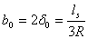
此外还有极坐标法、弦线支距法、长弦偏角法。

§ 9.4 路线纵断面测量 (route profile survey)
目的 ——测定线路中桩处的高程，绘制纵断面图 (profile) ，为线路设计提供基础资料。
工作步骤 ——“先基平 (principal leveling) 后中平 (profile leveling) ”
一、基平测量 (principal leveling)
1、水准点 (bench mark) 的设置。
（1）位置：埋设在距中线 50-100m ，且不易破坏之处。
（2）设置密度：
相隔 0.5km-1km ——山区 相隔 1km-2km ——平原区
每隔 5km 、路线起终点、重要工程处，设永久性水准点。
2、基平测量的方法
（1）路线——附合水准路线。
（2）仪器
水准仪——不低于 DS3 精度
全站仪——竖直角观测精度不大于 ，标称精度不低于（ 5+5 × 10 -6 D ） mm
（3）测量要求
水准测量——一般按三、四等水准测量规范进行。如：要进行往返测，闭合差不超过 mm
三角高程测量——一般按全站仪电磁波三角高程测量（四等）规范进行。
二、中平测量 (profile leveling)
1、定义：
在基平测量后提供的水准点高程的基础上，测定各个中桩的高程。
2、方法：
（1）水准仪法
从一个水准点出发，按普通水准测量的要求，用“视线高法”测出该测段内所有中桩地面高程，最后附合到另一个水准点上。
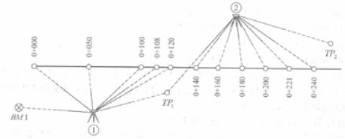
高差闭合差的限差为：
高速公路、一级公路： （mm）； 二级及以下公路： (mm)。
（2）全站仪法
先在 BM1 上测定各转点 TP1 、 TP2 的高程，再在 TP1 、 TP2 上测定各桩点的高程。其原理即为三角高程测量原理。
三、纵断面图的绘制
以横坐标为里程，纵坐标为高程。（详见《道路工程制图》课程）
§ 9.5 路线横断面测量 (route across-profile survey)
目的 ——测定线路各中桩处垂直于中线方向上的地面起伏情况，绘制横断面图，为线路设计提供基础资料。
方法 ——先确定横断面方向，再测定变坡点间的平距及高差。
一、横断面方向的确定
1、直线段——采用普通方向架。
2、圆曲线段——采用求心方向架。
3、缓和曲线段——该点的法线方向。
选取缓和曲线上的一点 N ——计算偏角值 δ1 ——后视 N 点，拨角 90°±δ1 。
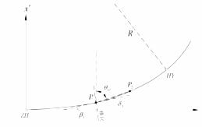
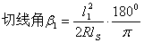
θ12 为 P1 至 P2 点的方位角，可由 P1 、 P2 点的切线支距法坐标求得。
二、横断面的测量方法
（一）要求：
按前进方向分成左右侧，分别测量横断面方向上各变坡点至中桩的平距及高差。平距及高差的精度要求一般为 0.1m 。
（二）方法分类：
1、花杆皮尺法
适用于：山区低等级公路。精度低。
2、水准仪法
适用于：地形简单地区，精度高。
水准仪测高差、皮尺丈量平距。
3、经纬仪视距法
适用于：地形复杂地区。精度较高。
4、全站仪法
适用于：地形复杂地区，精度高。
用全站仪的斜距测量模式，即可自动显示出平距和高差。
三、横断面图的绘制
绘图时一般先将中桩标在图中央，再分左右侧按平距为横轴，高差为纵轴，展出各个变坡点。绘出的横断面图。
§ 9.6 全站仪中线测设及断面测量简介
一、基本原理
中线测设：计算中桩坐标——全站仪点位放样（极坐标法）
纵断面测量：全站仪测量点的高程（电磁波三角高程测量）
横断面测量：确定横断面点位——全站仪测量点的高程（电磁波三角高程测量）
二、全站仪点的放样功能
1、点位放样原理
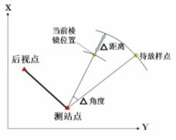
（1）先在放样点的大致位置立棱镜。
（2）对其进行观测， 测出当前棱镜位置的坐标。
（3）将当前坐标与放样点的坐标相比较，计算出其差值。距离差值 dD 和角度差 dHR 或纵向差值ΔX 和横向差值ΔY 。
（4）根据显示的 dD、dHR 或ΔX 、ΔY ，逐渐找到放样点的位置。
2、TOPCON全站仪放样点位的方法
具体操作，详见《测量课间实习指导书》。
三、中桩测设的基本程序
1、测定线路交点（JD）的（线路统一）坐标
（1）图上定出交点。
（2）根据沿线布设的（导线）控制点，用全站仪“点的放样”功能，实地测设出交点。
（3）根据实地情况进行交点位置的调整。
（4）根据沿线布设的（导线）控制点，用全站仪“坐标测量”功能测量出交点（ JD ）的（线路统一）坐标。
若测出了交点的两条直线上的 4 个点坐标，可按数学方法计算出交点坐标。
2、中桩（线路统一）坐标的计算
（1）直线段中桩
由交点坐标和桩号里程，按“坐标正算”公式，可计算出各中桩的坐标。
（2）曲线段中桩
1）计算出曲线上各中桩在切线支距法坐标系中的坐标。
2）根据“坐标平移与旋转”公式，将切线支距法坐标转换成线路统一坐标。
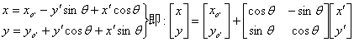
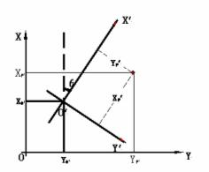
3、中桩的实地放样
架全站仪在（导线）控制点或交点上，利用全站仪“点位放样”功能，放样出各中桩。
四、中桩高程测量（纵断面测量）
中桩高程测量是在中桩放样的同时进行的。在中桩位置立棱镜，输入仪器高和棱镜高，即可利用全站仪“三维坐标测量”功能，在（导线）控制点上，测出中桩处的地面高程。
五、横断面测量
横断面测量也可在中桩测设、纵断面测量的同时进行。关键在于如何将棱镜立在中桩的横断面方向上。其方法之一是：
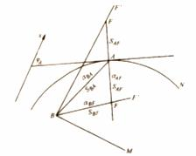
1、大致横断面方向上的某变坡点 F' 处立棱镜，测出点 F' 的平面坐标。
2 、根据测站点 B 及点 F' 的坐标，计算出方位角αBF ，将其与方位角 αBA 相减，得角∠FBA 。
3、据中桩 A 处的切线角 φA 及切线支距法的 x 轴的坐标方位角，可得 A 处切线的方位角，进而得到 A 处法线方向的坐标方位角 αAF 。
4、由 αAF 和 αAB 可得角∠ BAF 。
5、根据角∠FBA 、∠BAF 和边长 DAB ，可计算出 DBF 。
第十章 测设的基本工作
内容：掌握水平距离、水平角、高程三要素的测设方法；掌握点平面位置的测设方法（极坐标法、直角坐标法、角度交会法、距离交会法）及坡度线的测设方法；掌握建筑场地平面控制（建筑基线、建筑方格网）、高程控制测量的方法；掌握民用建筑、高层建筑定位、放线方法；了解建筑物变形观测、竣工测量方法。
重点：点平面位置及坡度线测设方法；建筑场地平面控制建筑基线、建筑方格网的测量方法；民用建筑、高层建筑定位、放线方法。
难点：建筑场地平面控制建筑基线、建筑方格网的测量方法。

§10.1 水平距离、水平角和高程的测设

一、测设工作的概念
1、定义
测设，又称放样，是测绘的逆过程。根据待建建、构筑物各特征点与控制点之间的距离、角度、高差等测设数据，以控制点为根据，将各特征点在实地桩定出来。
2、测设的基本工作
水平距离、水平角和高程。
3、测设的方法——分直接法和归化法。
归化法定义——为提高精度，先用直接法放样一个点，作为过渡点，接着测量过渡点与已知点之间的关系（边长、角度、高差等），把测算值与设计值比较得差数，最后从过渡点出发，修正这一差数，把点归化到更精确的位置上去。这种比较精确的放样方法叫归化法。
二、水平距离的测设
1、直接法
从起点 A 直接用钢尺或测距仪在给定方向上，丈量待放样的水平距离，得 B 点。
2、归化法
用直接法测设出 B 点——精密丈量其距离——根据差值，实地改正。
三、水平角的测设
1、正倒镜分中法——较精确的直接法。
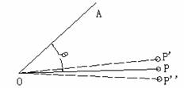
2、归化法。步骤如下：
（1）用直接法放样出角值，在实地标定过渡点 P 。
（2） 精确实测 <AOP ，得角值 ，并测量 OP 长度为 S 。
1） 计算归化值。 ，式中 。
2）从 P 出发，在OP的垂直方向上量取 值，得 P终 。
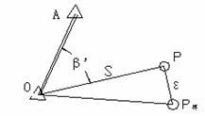
四、高程的测设
1、高程点放样的方法
在已知点 BM 和待放样高程点 P 中间位置附近架仪，后视 BM 点，读后视读数 a ——得视线高 Hi =HBM +a ——上、下移动水准尺，使前视读数 b=Hi -HP ，并沿尺底画线，得 P 点。
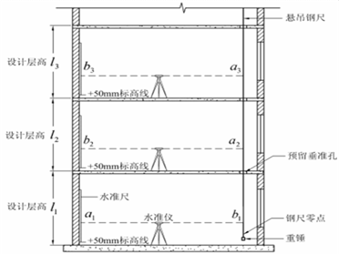
2、楼层高程的传递方法
设 HA 为楼底层 ± 0.000m 的室内地坪高程，则楼层 B 点的高程为：
3、水平线 50 线的概念及测设：在室内墙上测设一条比地面高 50cm 的水平线。
§ 10.2 点平面位置的测设
一、正拨、反拨的概念
水平角正拨——顺时针测设； 水平角反拨——逆时针测设
二、点平面位置的测设方法
（一）直角坐标法
1、适用：有彼此垂直的主轴线时。
2、方法：
在 O 点架仪，瞄准A，量取 y ，定出过渡点C；C点架仪，瞄准 A ，反拨 90°，量取 x ，得 M 点；量取（ x+MN ），得 N 点；同样的方法，测设 Q 、 P 点。
3、检核：四角是否等于90°，MQ 、PN 长度是否符合要求。
（二）极坐标法
1、适用：无彼此垂直的主轴线且便于量距时。
2、方法：
（1）计算测设元素 、 、 、 。
距离：
角度： ，
其中，坐标方位角 、 、 、 由坐标反算公式计算。
（2）拨角，量边。
在点 2 架仪，瞄准点 3 ，反拨 ，并在此方向上量取 D1 ，得 A 点；搬仪至点 4，瞄准点 3 ，正拨 ，量取 D2 ，得 B 点。
3、检核
丈量 AB 间距离，与设计长度相比，误差符合要求；若应用全站仪，输入控制点及待测设点的坐标后，即可。
（三）角度交会法（方向线交会法）
1、适用：不便量距时
2、方法：
计算测设元素 、 、 、 —— 拨水平角。
（四）距离交会
1、适用：距离较短，便于量距时。
2、方法：
计算测设元素 D1 、 D2 ——量取 D1 、 D2 ，得待测设点。
§ 10.3 建筑施工控制网的建立
建筑施工测量的原则：先在施工建筑场地建立统一的平面高程控制网，再在此基础上，测设出各个建筑物。
一、施工平面控制网的建立
1、布设形式
（1）建筑基线——地势平坦的小型建筑场地
（2）建筑方格网——地势平坦、建筑物分布较规则的场地。
（3）导线——建筑物分布不规则的场地。
2、建筑基线的形式及要求
（1）布设形式有：“一”字形、“ L ”形、“十”字形、“ T ”形。
（2）要求：主轴线方向应与主要建筑物的轴线平行，主轴点不应少于 3 个。
3、建筑基线的测设方法
（1）根据建筑红线测设
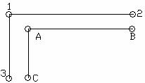
（2）由建筑红线 123，直角坐标法放样建筑基线 ABC。
A 点安仪，测得角值与 90°之差应满足要求。（如： 、 等）；否则按角度归化法调整。
（3）根据测量控制点测设。（见极坐标放样法）
（4）施工坐标系与测图坐标系的换算
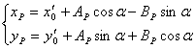即： 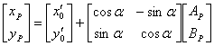
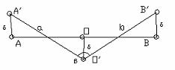
方法：
a、由控制点 1 、2 、3 ，极坐标法放样建筑基线 AOB
b、O' 点架仪，测角值与 180°之差 ，应满足要求（如： 、 ）；否则按下列公式进行调整：
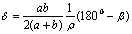
c、 用拨角 90°的方法测设短轴线。
4、建筑方格网的测设
（1）按建筑基线测设的方法，先确定主轴线。
（2） 采用拨角 90°的方法加密形成方格网。
二、施工高程控制网的建立
高程控制网可分为首级网和加密网。相应水准点分别称基本水准点和施工水准点。
1、基本水准点
一般建筑场地埋设 3 个，按三、四等水准测量要求，将其布设成闭合水准路线，其位置应设在不受施工影响之处。
2、施工水准点
靠近建筑物，可用来直接测设建筑物的高程。通常设在建筑方格网桩点上。
§ 10.4 民用建筑施工测量
一、测设前的准备工作
1、熟悉图纸。
2、总平面图——建筑物总体位置定位的依据。
3、建筑平面图、基础平面图、基础详细图——施工放线的依据。
4、立面图、剖面图——高程测设的依据。
5、现场踏勘，校核平面、高程控制点。
6、制订测设方案，绘制测设略图，计算测设数据。
二、民用建筑物的定位
1、定义
将建筑物的外廓（墙）轴线交点（简称角桩）测设到地面上。为建筑物的放线及细部放样提供依据。
2、定位方法
（1）直角坐标法或极坐标法定位——有建筑基线、建筑方格网或导线时。
（2）根据已有建筑物定位——无控制网时。
从已建建筑物引出 ab ——延长 ab 得建筑基线 cd ——拨角、量边得角桩——检查角度和边长，以满足要求（如：1/5000，1' ）。
注意：测设时，要考虑待建的建筑物墙的厚度。
三、民用建筑物的放线
1、内容：
（1）根据定位出的角桩，来详细测设建筑物各轴线的交点桩（中心桩）。
（2）延长轴线，撒出基槽开挖白灰线。
2、延长轴线的方法
（1）龙门板法——适用小型民用建筑。
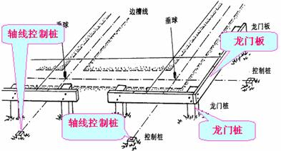
（2）引桩法——适用大型民用建筑。
四、基础施工的测量工作
控制基槽开挖深度，不得超挖基底。
当基槽挖到离槽底 0.3-0.5m 时，用高程放样的方法在槽壁上钉水平控制桩。
五、墙体各部位标高控制
在墙体砌筑施工中，墙身上各部位的标高通常是用皮数杆来控制和传递的。皮数杆应根据建筑物剖面图画有每块砖和灰缝的厚度，并注明墙体上窗台、门窗洞口、过梁、雨蓬、圈梁、楼板等构件高度位置。在墙体施工中，用皮数杆可以控制墙身各部位构件的准确位置，并保证每批转灰缝厚度均匀，每批砖都处在同一水平面上。皮数杆一般都立在建筑物拐角和隔墙处。
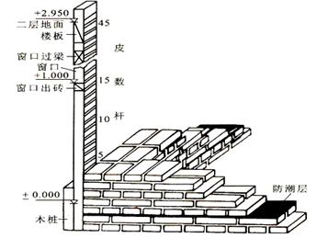
立皮数杆时，先在地面上打一木桩，用水准仪测出± 0. 000 标高位置，并画一横线作为标志；然后，把皮数杆上的± 0. 000 线与木桩上± 0. 000 对齐，钉牢。皮数杆钉好后要用水准仪进行检测，并用垂球来校正皮数杆的垂直。
为了施工方便，采用里脚手架砌砖时，皮数杆应立在墙外侧，如采用外脚手架时，皮数杆应立在墙内侧，如系框架或钢筋砼柱间墙时，每层皮数杆可直接画在构件上，而不立皮数杆。
§ 10.5 高层建筑物施工测量
一、高层建筑物轴线的投测
关键：控制竖向偏差，即：精确向上引测轴线。
要求：竖向误差在本层内不得超过 5mm ，全楼累积不得超过 20mm 。
1、经纬仪投测法
（1）选择中心轴线（主轴线）。
在距高楼较远处钉出轴线控制桩。基础完工后，将其投测到楼底部，并标定，如 a 、a' 、b 、b' 四点。
（2）向上投测中心轴线。
分别照准 a 、 a' 、 b 、 b' 四点，用盘左盘右取平均的方法，向楼房各层投测中心轴线点。
（3）轴线引桩
为避免投测时仰角过大而影响测设精度，须把轴线再延长到距建筑物更远处或附近大楼的屋顶上。
注意：经纬仪要经过严格检校，特别是照准部水准管、横轴要与竖轴垂直。
2、激光铅垂仪投测法
每条轴线至少要两个投测点，投测点距轴线 500mm-800mm 为宜，且在每层投测点处要预留洞（300mm×300mm ）。
3、吊线坠投测法 ——受风力影响大，要设档风板。
二、高层建筑的高程传递
常用方法有：用钢尺沿墙身直接丈量、用钢尺和水准仪的吊钢尺法
第十一章 GPS定位原理及应用简介
内容：掌握 GPS 的基本概念和系统组成；掌握 GPS 的坐标系统和基本定位原理；理解 GPS 定位方法分类中绝对定位和相对定位、静态定位和动态定位的概念及用途。
重点：GPS 的基本概念和系统组成； GPS 基本定位原理。
难点：GPS 定位方法分类中绝对定位和相对定位、静态定位和动态定位的概念及用途。
一、GPS的定义及历史
1、定义
全球定位系统 GPS （ Global Position System ） , 是一种可以授时和测距的空间交会定点的导航系统 , 可向全球用户提供连续、实时、高精度的三维位置，三维速度和时间信息。
2、GPS 的产生与发展——由 TRANSIT 到 GPS
（1）1957 年 10 月第一颗人造地球卫星上天，天基电子导航应运而生。 `
（2）美国 1964 年建成子午卫星导航定位系统 (TRANSIT) 。
（3）美国从 1973 年开始筹建全球定位系统， 1994 年全部建成，投入使用。
GPS 的研制最初主要用于军事目的。如为陆海空三军提供实时、全天候和全球性的导航服务，并用于情报收集、核爆监测、应急通讯和爆破定位等方面。随着 GPS 系统步入试验和实用阶段，其定位技术的高度自动化及所达到的高精度和巨大的潜力，引起了各国政府的普遍关注，同时引起了广大测量工作者的极大兴趣。特别是近几年来， GPS 定位技术在应用基础的研究、新应用领域的开拓、软硬件的开发等方面都取得了迅速发展。
二、GPS 系统的组成
1、空间卫星部分。由 21 颗工作卫星和 3 颗备用卫星。
2、地面控制部分。其由 1 个主控站， 5 个监控站和 3 个注入站组成。
3、用户接收机部分。
GPS 接收机的基本类型分导航型和大地型。大地型接收机又分单频型（ L1 ）和双频型（ L1 ， L2 ）。
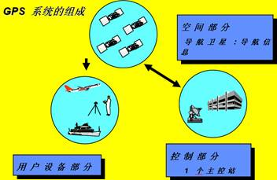
GPS 系统组成
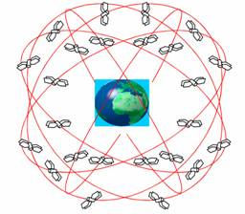
GPS 空间卫星部分
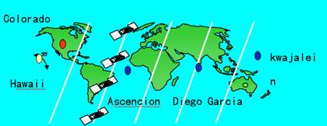
GPS 地面控制部分

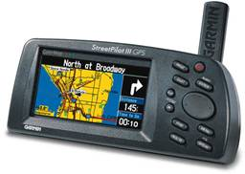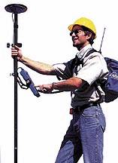
导航型 GPS 接收机 大地型 GPS 接收机
三、GPS 定位方法分类
GPS 的定位方法，若按用户接收机天线在测量中所处的状态来分，可分为静态定位和动态定位；若按定位的结果来分，可分为绝对定位和相对定位。
静态定位，即在定位过程中，接收机天线（观测站）的位置相对于周围地面点而言，处于静止状态；而动态定位则正好相反，即在定位过程中，接收机天线处于运动状态，定位结果是连续变化的。
绝对定位亦称单点定位，是利用 GPS 独立确定用户接收机天线（观测站）在 WGS-84 坐标系中的绝对位置。相对定位则是在 WGS-84 坐标系中确定收机天线（观测站）与某一地面参考点之间的相对位置，或两观测站之间相对位置的方法。
各种定位方法还可有不同的组合，如静态绝对定位、静态相对定位、动态绝对定位、动态相对定位等。目前工程、测绘领域，应用最广泛的是静态相对定位和动态相对定位。
按相对定位的数据解算，是否具有实时性，又可将其分为后处理定位和实时动态定位（ RTK ），其中，后处理定位又可分为静态（相对）定位和动态（相对）定位。
四、GPS 定位原理
1、绝对定位原理
利用 GPS 进行绝对定位的基本原理为：以 GPS 卫星与用户接收机天线之间的几何距离观测量 为基础，并根据卫星的瞬时坐标（ XS ,YS ,ZS ），以确定用户接收机天线所对应的点位，即观测站的位置。
设接收机天线的相位中心坐标为（ X,Y,Z ），则有：
卫星的瞬时坐标（ XS ,YS ,ZS ）可根据导航电文获得，所以式中只有 X 、 Y 、 Z 三个未知量，只要同时接收 3 颗 GPS 卫星，就能解出测站点坐标（ X,Y,Z ）。可以看出， GPS 单点定位的实质就是空间距离的后方交会。
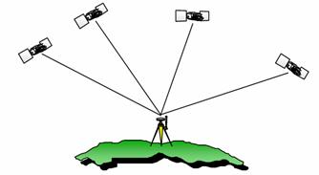
GPS 绝对定位图
2、相对定位原理
GPS 相对定位，亦称差分 GPS 定位，是目前 GPS 定位中精度最高的一种定位方法。其基本定位原理为：如图 7-22 所示，用两台 GPS 用户接收机分别安置在基线的两端，并同步观测相同的 GPS 卫星，以确定基线端点（测站点）在 WGS-84 坐标系中的相对位置或称基线向量。
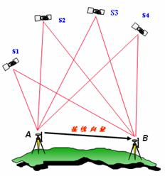
GPS 相对定位图
五、GPS 的后处理定位方法
目前在工程中，广泛应用的是相对定位模式。其后处理定位方法有：静态定位和动态定位。
1、静态相对定位
（1）方法
将几台 GPS 接收机安置在基线端点上，保持固定不动，同步观测 4 颗以上卫星。可观测数个时段，每时段观测十几分钟至1小时左右。最后将观测数据输入计算机，经软件解算得各点坐标。
（2）用途
是精度最高的作业模式。主要用于大地测量、控制测量、 变形测量、工程测量。
（3）精度
可达到（ 5mm +1ppm ）
2、动态相对定位
（1）方法
先建立一个基准站，并在其上安置接收机连续观测可见卫星，另一台接收机在第 1 点静止观测数分钟后，在其他点依次观测数秒。最后将观测数据输入计算机，经软件解算得各点坐标。动态相对定位的作业范围一般不能超过 15km 。
（2）用途
适用于精度要求不高的碎部测量。
（3）精度
可达到（ 10-20mm +1ppm ）
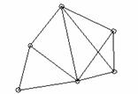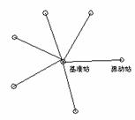
图一：静态相对定位模式 图二：动态相对定位模式
六、GPS 实时动态定位（ RTK ）方法
1、RTK 工作原理及方法
与动态相对定位方法相比，定位模式相同，仅要在基准站和流动站间增加一套数据链，实现各点坐标的实时计算、实时输出。
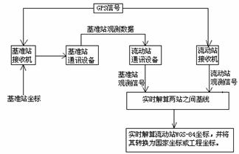
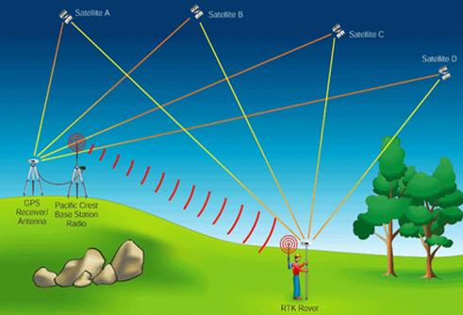
RTK 定位图
2、RTK 用途
适用于精度要求不高的施工放样及碎部测量。
3、作业范围
目前一般为 10km 左右。
4、精度
可达到（ 10-20mm +1ppm ）

